**Міністерство освіти і науки України**

**Прикарпатський національний університет імені Василя Стефаника**

**Факультет туризму**

**Кафедра готельно-ресторанної та курортної справи**

**ДИПЛОМНА МАГІСТЕРСЬКА РОБОТА**

на тему:

**УКРАЇНСЬКІ СПЕЦІЇ, ПРЯНОЩІ, ПРИПРАВИ: КЛАСИФІКАЦІЯ, ТЕРИТОРІАЛЬНА ДИФЕРЕНЦІАЦІЯ**

|  |
| --- |
| **Виконавець:** |
| студент 2 курсу, групи КС-21(м)  Спеціальності 241 «Готельно-ресторанна справа»  (Освітньо-професійна програма «Курортна справа»)  Румянцев Ігор Богданович  **Науковий керівник:**  д.і.н., професор  **Клапчук Володимир Михайлович**  **Рецензенти:**  Доцент  Новосьолов О.В.  Бренд-шеф PROFI CLUB.  Директор ГО «Ресторанна гільдія»  Михайлов Богдан |

м. Івано-Франківськ, 2023

**ЗМІСТ**

|  |  |
| --- | --- |
| Вступ | 3 |
| РОЗДІЛ 1. СПЕЦІЇ ТА ПРЯНОЩІ ОСОБЛИВОСТІ ВИКОРИСТАННЯ | 6 |
| * 1. Історія спецій та прянощів | 6 |
| 1.2. Класифікація спецій та прянощів | 15 |
| 1.3. Корисні властивості прянощів та спецій | 30 |
| Висновки до 1 розділу | 37 |
| РОЗДІЛ 2. ДОСЛІДЖЕННЯ ВИКОРИСТАННЯ УКРАЇНСЬКИХ СПЕЦІЙ, ПРЯНОЩІВ ТА ПРИПРАВ | 39 |
| 2.1. Характеристика українських спецій, прянощів, приправ | 39 |
| 2.2. Аналіз використання спецій, прянощів та приправ для збагачення смаку їжі | 62 |
| 2.3. Оцінка використання українських спецій, прянощів, приправ в лікувальних цілях | 68 |
| Висновки до 2 розділу | 74 |
| РОЗДІЛ 3. РЕКОМЕНДАЦІЇ ЩОДО ВИКОРИСТАННЯ УКРАЇНСЬКИХ СПЕЦІЙ, ПРЯНОЩІВ ТА ПРИПРАВ | 75 |
| 3.1. Проблеми та перспективи розвитку використання прянощів та спецій | 75 |
| 3.2. Пропозиції щодо використання прянощів та спецій з метою лікування та оздоровлення населення | 78 |
| Висновки до 3 розділу | 85 |
| ВИСНОВКИ | 86 |
| Список використаних джерел | 89 |

**ВСТУП**

**Актуальність теми.** Українська національна кухня – це не лише техніка та рецепт, а справжня філософія та релігія. Є особливі умови і ритуали, є таємниці, давно забуті або втрачені.

Прянощі — це власне те, що ми помилково називаємо «спеціями», тобто запашні листя, коріння та плоди. Крім апетитного запаху, вони можуть надавати стравам горілий, терпкий або гіркий смак. Більшість прянощів також є травами. Вони пригнічують ріст і розвиток бактерій і активізують виведення продуктів життєдіяльності з організму. До прянощів належать деякі городні рослини (цибуля, часник та ін.) та овочі.

Спеції та прянощі не тільки додають смак і аромат до страв, але і мають численні корисні властивості для здоров'я.

Важливо споживати спеції та прянощі з різноманітності причин:

Збагачення смаку та аромату страв: спеції роблять їжу цікавішою та смачнішою, що може стимулювати апетит та забезпечити задоволення від їжі.

Стимулювання апетиту та травлення: такі як коріандр та куркума, можуть підвищити апетит і сприяти ефективному травленню.

Антиоксидантні властивості: багато прянощів, таких як кориця, куркума та імбир, мають сильні антиоксидантні властивості, які допомагають боротися зі стресом.

Протизапальні ефекти: деякі спеції, можуть допомагати зменшити запалення в організмі та сприяти загальному здоров'ю.

Підтримка здоров'я серця: деякі прянощі, включаючи часник та куркуму, можуть допомагати знижувати рівень холестерину та підтримувати здоров'я серця.

Регуляція рівня цукру в крові: вживання кориці, може допомагати в регулюванні рівня цукру в крові та полегшенні інсулінорезистентності.

Підтримка імунітету: деякі прянощі, такі як часник і імбир, мають властивості, які можуть підтримувати імунітет та захист від інфекцій.

Покращення настрою: деякі спеції можуть мати психологічні ефекти, сприяючи підвищенню настрою та зменшенню стресу.

Важливо розуміти, що споживання спецій і прянощів повинно бути частиною різноманітного та збалансованого харчування.

Дослідження показують, що вони наповнені антиоксидантними та протизапальними сполуками, які підтримують усі системи вашого тіла.

Історію спецій і прянощів можна простежити до витоків людства. Манускрипти Шумерської епохи, знайдені близько п'яти тисяч років тому, свідчать про використання спецій у ту епоху. Але не лише вишуканий аромат робить їх такими цінними. Спеції використовували як харчові консерванти, необхідні для виживання людини в умовах того часу, а також використовували їх як основу ліків.

Вивчаючи рослини свого рідного міста, збираючи гострі трави або вирощуючи їх на грядках вдома, ви зможете розширити і збагатити смаки звичайних страв. А, смакуючи улюблений борщ чи м’ясо з ароматними прянощами, можна ще й оздоровитися, зміцнити імунітет.

**Об’єктом дослідження** у магістерській роботі виступають спеції, прянощі, приправи.

**Предметом дослідження** у магістерській роботі виступають спеції, прянощі, приправи та особливості їх використання.

**Метою** написання магістерської роботи є дослiдження використання українських спецій, прянощів та приправ.

Для виконання визначених завдань поставлено наступні **завдання:**

1. Дослідити історію спецій та прянощів.
2. Прокласифікувати спеції та прянощі.
3. Визначити корисні властивості прянощів та спецій.
4. Охарактеризувати українські спеції, прянощі, приправи.
5. Виконати аналіз використання спецій, прянощів та приправ для збагачення смаку їжі.
6. Надати оцінку використання українських спецій, прянощів, приправ в лікувальних цілях.
7. Визначити проблеми та перспективи розвитку використання прянощів та спецій.
8. Запропонувати пропозиції щодо використання прянощів та спецій.

**Методи дослідження.** У процесі дослідження було вжито такі методи як: метод узагальнення, метод теорії, абстрагування, метод аналізу. Теоретичною та методологічною основою магістерської роботи постають наукові праці вітчизняних та зарубіжних вчених, у сфері використання спецій, прянощів та приправ. Використовувалися дані мережі Інтернет.

**Практичне значення** роботи дасть можливість глибше дізнатися про особливості використання спецій, прянощів та приправ, проаналізувати використання українцями спецій, прянощів та приправ, запропонувати у використання українського населення найбільш корисних прянощів та приправ, популяризувати локальне вирощення спецій, прянощів та приправ.

**Структура роботи.** Магістерська робота обумовлена метою та завданням дослідження і складається із вступу, трьох розділів, висновків, списку використаної джерел.

**Загальний обсяг** магістерської роботи становить 91 сторінку, кількість рисунків – 32, таблиць – 1, діаграм – 1.

Список використаних джерел налічує 40 найменувань.

**РОЗДІЛ 1**

**СПЕЦІЇ ТА ПРЯНОЩІ ОСОБЛИВОСТІ ВИКОРИСТАННЯ ТА**

**1.1. Історія спецій та прянощів**

Протягом століть люди любили подорожувати та знаходити нові землі по дорозі. У середні віки знаменита «Книга світового розмаїття» Марко Поло відкривала європейцям чудовий світ Сходу. Чому ранній новий період став епохою, коли відкриття Європи на морі та на суші називали географічними? Справа в тому, що сміливі подорожі мореплавців того часу не тільки розширили рамки і уявлення про світ, який пізнали європейці, але й сильно змінили сам світ.

Розвиток міжнародної торгівлі сильно сприяв зростанню інтересу європейців до далеких країн. Особливо активізувався він під час хрестових походів, коли європейські народи звикли до постійного надходження зі Сходу розкішних тканин, вишуканих прикрас і дорогоцінних каменів, килимів, слонової кістки та дорогоцінних порід дерева, дерев’яної зброї та ароматних прянощів.

Вільний шлях до Індії через Єгипет і Червоне море знаходився в руках арабів, які повністю захопили посередницьку торгівлю східними товарами й різко підняли ціни на них. Особливо подорожчали прянощі – чорний перець, кориця, мускатний горіх, тощо. Їх вживання не тільки надавало приємного смаку їжі, а й дозволяло довше зберігати продукти харчування [15].

Ось чому це так поширено. Прянощам довелося пройти довгий шлях, щоб дістатися до Європи. Їх збирають з Молуккських островів у Тихому океані та відправляють до азіатського порту Малакка.

Індійські торговці купували їх там і перепродували арабам. Вони розвозили свої ароматні товари далі, продаючи їх на єгипетських ринках венеціанцям і генуезцям, від яких прянощі розповсюджувалися по всій Європі. Складне посередництво робить пряність дуже дорогою.

Їхня торгівля приносила величезні прибутки (до 800%!) і була надзвичайно прибутковою: заможного бізнесмена не дарма прозвали «мішком перцю». На цих щасливчиків із заздрістю дивляться бажаючі швидко розбагатіти. Вони добре знають, що досягти своїх цілей можна лише уникаючи конкурентів, посередників. Саме ці люди наполягали на необхідності самостійно знайти шлях до Індії, Цзіпанго чи Китаю та інших східних країн.

З дня свого народження люди прагнули вдосконалити своє існування. Саме тому з часом почали з’являтися знаряддя праці та одяг, удосконалюватися їжа і особливо прянощі увійшли в повсякденне життя стародавніх людей. Ще в епоху палеоліту, коли стародавні люди ще не вміли розводити багаття, вони змішували сире м'ясо з різними заготовленими частинами рослин (картопля, коріння, плоди). З тієї епохи можна датувати історію спецій і прянощів та їх роль у культурі людства[1].

Люди почали цілеспрямовано використовувати трав’яні добавки для покращення смаку їжі приблизно 50 000 років тому. Навіть зараз технологія використання спецій постійно вдосконалюється. У міру розвитку цивілізації виникли культури вирощування ароматичних і гострих рослин.

Різні цивілізації культивували різні прянощі залежно від їхнього географічного положення, але культура споживання прянощів увійшла в життя різних народів незалежно один від одного, але не обмежувалася одним великим класом прянощів. Але коли почала розвиватися торгівля і прянощі стали товаром, люди почали вживати в рази більше різних спецій. Одне з перших місць у споживанні приправи по праву посіли жителі Єгипту, де аїр широко використовувався ще п'ять тисяч років тому (зараз ми його використовуємо більше як засіб народної медицини)[1].

Принаймні 5000 років торгівля спеціями велася виключно арабами, поширюючись від Близького Сходу до всієї території Східного Середземномор'я та Європи. Каравани ослів і верблюдів, що везли дорогі вантажі — корицю, корицю, кардамон, імбир, куркуму, ладан і коштовності, — йшли надзвичайно небезпечними шляхами. Їхня подорож могла початися в Китаї, Індонезії, Індії чи Цейлоні (нині Шрі-Ланка).

Найчастіше заповзятливі китайські торговці пливли до Островів прянощів (нині Малукські острови, група островів в Індонезії) і доставляли свої прянощі та вантажі прянощів до берегів Індії чи Шрі-Ланки, де їх перепродували аравійським купцям. Араби намагалися тримати в таємниці свої джерела постачання та сухопутні маршрути до регіонів, багатих прянощами[2].

Пізніше виникли столиці прянощів: Карфаген, Александрія, Візантія, Венеція.

Зараз основними ринками збуту спеції вважаються Лондон, Гамбург, Роттердам, Сінгапур і Нью-Йорк.

Перед закладкою у величезні склади спеції перевіряють і або продають, або відправляють на переробку та фасування. Торгівля спеціями щорічно приносить мільйони доларів, причому чорний перець очолює список найбільш затребуваних спецій, за ним йдуть каєнський перець і кардамон.

Найбільшим виробником спеції є Індія, а також Індонезія, Бразилія, Мадагаскар і Малайзія. Це одна з найважливіших галузей доходу в економіці цих країн.

Імперії історично вигравали та програвали війни, щоб зберегти різні спеції на наших кухонних полицях. Уявіть собі, що зі світу кулінарії зникнуть усі спеції та приправи... хто б задовольнився стравами без перцю, кориці, розмарину, трав? Чи буде індійська кухня, тайська кухня? Чи будуть такі смачні узбецький плов і сибірські пельмені? звичайно, ні! Кулінарія неможлива без спецій - це приказка стара, як і саме людство. Прянощі відомі практично з самого початку історії. Це був один із найцінніших предметів торгівлі в стародавньому світі та середньовіччі, коли кухонна сіль коштувала дорожче золота.

Близько 2000 року до нашої ери на Близькому Сході почала розвиватися торгівля спеціями. Першими продавали корицю та перець. У 3500 році до нашої ери стародавні єгиптяни використовували спеції не тільки в їжу, але і як косметику або ліки.

У другій половині XV століття в Західній Європі продовжували розвиватися великі міста, розвивалася торгівля. Гроші стали універсальним засобом обміну, попит на них різко зріс.

Ось чому в Європі зріс попит на золото, що посилило потяг до «Індії», країни прянощів, де, як кажуть, золото було в надлишку. Але в той же час через турецьке завоювання західноєвропейцям ставало дедалі важче користуватися стародавнім сухопутно-морським транспортним шляхом до «Індії». Тільки Португалія взяла на себе зобов’язання знайти південний морський шлях. Для інших країн Атлантики наприкінці XV століття залишалася відкритою лише дорога на захід через невідомий океан.

Перша навколосвітня подорож.

Пошуки західного шляху до Індії не припинялися. У 1513 році іспанський контингент на чолі з Васко Нуньєсом де Бальбоа потягся через Панамський перешийок до величезного незвіданого океану. Дійсно, первісна назва цього океану (Тихий океан) була Південно-Китайське море.

Таким чином, те, що Бальбоа бачив як пошуки шляху до океану, і той факт, що землі, відкриті Колумбом, не мали нічого спільного з «Індією», призвели до організації нових експедицій. Його очолив португальський мореплавець Фернан Магеллан, який служив королю Іспанії. Його метою було досягти островів прянощів (Молукас) біля узбережжя Південно-Східної Азії. Магеллан, як і Колумб, хотів дістатися до них через Західний фронт.

8 вересня 1522 року єдиний уцілілий корабель із символічною назвою «Вікторія» став на якір у порту Севільї. Перша в історії навколосвітня подорож завершилася. Це тривало майже три роки. Лише один із п’яти кораблів повернувся, маючи на борту лише 18 із 265 членів екіпажу. Але, незважаючи на всі труднощі, екіпаж доставив на батьківщину вантаж дорогоцінних дерев, слонової кістки, перлів, самоцвітів, екзотичних фруктів і птахів, а головне — прянощів, відшкодувавши експедиції 85-кратну вартість! Героєм цієї подорожі був Хуан Себастьян Елкано, баскський капітан «Вікторії».

Різноманітність у світі прянощів.

До прянощів належать різноманітні пряно-гострі рослини та їх частини, які додають у їжу для додання їй специфічного смаку та аромату: насіння (гірчиця, мускатний горіх та ін.), плоди (перець, кмин та ін.), квіти (наприклад, гвоздика). , листя (лавр) та ін.), кора (кориця), пилок (шафран), коріння (хрін, петрушка, селера та ін.) [15].

Прянощі не тільки допомагають краще зберігати їжу, але й стимулюють її перетравлення.

Світ прянощів неймовірно багатий і різноманітний. Сюди входить велика кількість рослин, які ростуть у різних регіонах землі: тропічному, субтропічному, помірному кліматі тощо.

Почалося велике географічне відкриття країн, розташованих на Піренейському півострові, - Португалії та Іспанії. Ці країни були не найрозвиненішими, але мали вигідне географічне положення на виході в Атлантичний океан, зручні порти, добре на той час оснащений флот, досвідчених моряків і вмілих капітанів.

Інструкції з приготування гострих рослинних ліків знайдені на єгипетському папірусі, але найкраще про прянощі знали жителі Індії та Далекого Сходу, які використовували для додання аромату та різноманітності простим стравам [15].

Чорний перець, кориця, імбир, куркума та кардамон тепер відомі у всьому світі – це були перші прянощі, популяризовані в Індії. Вживання різних спецій було основою першої аюрведичної медицини. Вони розуміються на стародавніх китайських спеціях і приправах. Корисні властивості спеції згадуються в працях Конфуція та інших стародавніх писаннях, коли китайські придворні жували сушені бутони гвоздики, щоб освіжити дихання перед залицянням імператора.

У Стародавньому Римі - країні виноградарів - у вино додавали прянощі, а також ароматизували прянощами воду. Арабські лікарі готували перші лікувальні сиропи на основі пряних трав і перського цукру, до складу якого входили імбир, чорний перець, мускатний горіх, гвоздика, кориця і кардамон.

Прянощі мають найдавнішу та дуже багату історію, а в сучасних термінах араби вже давно «окупували» ринки прянощів у світі — вони торгували прянощами протягом приблизно п’яти тисячоліть, налагодивши безперебійну торгівлю з Близького Сходу на Близький Схід караванними шляхами. Середземноморська частина Європи. Привезені туди прянощі потрапили до рук римлян і звідти поширилися по всій території Європи. Римляни були скромними і встановлювали ціни на порядок вище закупівельної - покупка спецій була однією з найважливіших витрат у Стародавньому Римі: вони були надзвичайно цінні. Давньоримський історик Пліній скаржився, що прянощі продаються на ринку в 100 разів дорожче їх початкової ціни [14].

Гіппократ і Парацельс також неодноразово згадували прянощі у своїх працях, хоча вони як лікарі не цікавилися дослідженнями ринку. Стародавні греки також мали свій невеликий бізнес зі спеціями, закуповуючи великі кількості чорного перцю, кориці та імбиру безпосередньо з Індії, асафетиду на Близькому Сході, шафран у Малій Азії, перець, litsea cubeba, корицю, гвоздику, корицю та корицю в Південна Азія. Греки купували лавровий лист і лібанотис у своїх найближчих сусідів у Середземномор’ї. У той час як перець є найпоширенішою пряністю, шафран є найрідкіснішою та найдорожчою (до речі, ця тенденція зберігається й досі).

Ще одна країна, яка часто купує спеції, - Єгипет. Каравани верблюдів і ослів, що перевозили прянощі, завжди були під загрозою нападу та подорожували небезпечними шляхами. Приблизно стільки ж коштують прянощі та коштовності, які перевозяться караванами... Араби тримали в суворій таємниці все, що стосується прянощів, включаючи проходи, торговельні пункти та джерела постачання. Щоб відрадити бажаючих з’ясувати походження прянощів і прянощів, складали легенди про змій у лавровій долині, велетенських птахів, які охороняють лаврові гаї тощо [2].

У той час такі міста, як Басра та Багдад, були важливими центрами торгівлі прянощами. Цибуля і часник є одними з найпопулярніших спецій. Проте попереду були важкі часи – Римська імперія впала, Багдад окупували турки, а католицька церква заборонила західним купцям торгувати з «язичницькими» мусульманами. Католицькі країни навіть ходили в хрестові походи, і хрестоносці поверталися з країн Близького Сходу, привозячи не тільки прикраси і тканини, але і прянощі. Серед них уже добре відомі перець і кориця, а також нові спеції, такі як мускатний горіх, які вперше використовували в Європі як пахощі під час коронації імператора Генріха IV. Спеції використовуються для приготування сумішей і солодких масел. З цих прянощів робили мазь «священне миро», якою змащували обличчя та руки королів, царів та імператорів під час коронацій. Інгредієнти цієї мазі спочатку включали більше 50 видів прянощів, аромат яких зберігається протягом багатьох років. Але того, що принесли в Європу хрестоносці, виявилося недостатньо, і з’явилися нащадки Римської імперії, які не бажали відмовлятися від торгівлі прянощами. У Середземномор'ї з'явилася нова держава морської торгівлі — Венеція, купці якої переконали папу Інокентія III дозволити як виняток торгівлю прянощами з мусульманами [14].

Кажуть, ситуація Богу угодна - людей пригощають спеціями (не кажучи вже про те, що кухарі вже не знають, як обійтися без спецій). З початку тринадцятого століття торговельні права були передані Венеції, Генуї та Пізі, яким було дозволено створювати торгові центри в Індії.

Грошовою одиницею в Генуї були також прянощі — ними можна було розрахуватися з кредиторами, а платня найманим солдатам становила 48 дукатів і 2 фунти перцю. Але потім Венеція завуальувала себе і стала єдиною столицею торгівлі прянощами в Європі[2].

Кориця, аніс, гвоздика та цедра - монополія торгівлі спеціями для випічки чи глінтвейну настільки підняла ціни на й без того дорогі заморські товари, що переважна більшість європейців не могла собі їх дозволити. Наприклад, на півкілограма мускатного горіха потрібні три-чотири вівці або корова. Це незважаючи на те, що навіть у Стародавньому Римі 5000 фунтів золота можна було обміняти на 3000 фунтів чорного перцю.

У тому числі завдяки прянощам – у середні віки Венеція стала одним із найбагатших міст Європи. Арабські легенди про змій, птахів та інших чудовиськ, які охороняли прянощі, розвіяв мандрівник Марко Поло. Протягом двадцяти чотирьох років він мандрував Китаєм, Азією та Індією. Його рядки про острів Ява, де вільно ростуть перець, мускатний горіх, гвоздика та всі інші прянощі та лікарські рослини, надихнули б багатьох моряків споряджати свої кораблі та вирушати на пошуки прянощів. Португалець Васо да Гама знайшов найближчий морський шлях до Індії та налагодив торгівлю Португалії з Калькуттою, Індія. Він повернувся на батьківщину з вантажем, повним мускатного горіха, гвоздики, кориці та бурштину. Шановний статус Венеції як столиці прянощів був перенесений до Лісабона - португальці та іспанці давно заперечували проти цін на прянощі у Венеції.

Вони серйозно займалися своєю справою - організовували каральні експедиції на підконтрольних плантаціях, намагаючись зловити контрабандистів, і найменшої підозри в контрабанді було достатньо, щоб стратити людину. Крім того, якби в будь-якому селі на Молуккських островах знайшли молодий мускатний горіх або гвоздику, все населення було б покарано, усі сагові та кокосові пальми (єдине джерело їжі для місцевого населення) були б безжально вирубані, а місцеві жителі були б порубані. Тих, кого спіймали, били батогами, дубинками та вбивали. Розповсюдження та вирощування насіння пряних рослин в особистих цілях категорично заборонено! Але на початку 1800-х років завдяки голландському зоологу Темінку виявилося, що жителі цих островів весь час страждали даремно — птахи розносили насіння мускатного горіха і гвоздики, переносячи насіння всередині своїх тіл шлунку і природним чином «садить» їх куди потрібно.

Нідерланди багаті на прянощі, і щоб штучно підтримувати високі ціни на мускатний горіх, гвоздику та корицю на світовому ринку, голландці навіть час від часу знищують уже збережені на складі спеції. Колись в Амстердамі спалили близько 4000 тонн мускатного горіха, гвоздики та кориці. Пізніше очевидці розповідали, що над містом довго висіла жовта хмара, і майже вся Голландія виділила слабкий аромат [2].

Війни спецій не залишили в спокої іспанці - в 10 столітті вони витіснили арабів з територій сучасних Каталонії і Мурсії, запозичили у них культуру шафрану і з тих пір самостійно вирощують шафран (Його не стало так багато). дешевше). Але португальці почали торгувати безпосередньо з Сіамом, Китаєм і Молуккськими островами. Роль арабів у світовій торгівлі спеціями була все ще важливою, але вони вже не були єдиними постачальниками і не могли диктувати свої умови.

Христофор Колумб, легендарний першовідкривач Нового Світу, привіз європейцям нові прянощі: перець, запашний перець і трави (і це не рахуючи тютюну, картоплі, кукурудзи тощо).

Пізніше Європа знову почала «сегрегувати ринок», і Нідерланди стали столицею прянощів. Незабаром почалася війна між Голландією та Англією, яка тривала двісті років. Після закінчення конфлікту спеції стали більш поширеним і дешевим товаром. Кінець 18 століття привів Америку на арену Spice Wars.

Сьогодні Лондон, Гамбург, Роттердам, Сінгапур і Нью-Йорк вважаються основними ринками збуту спеції[2].

Оскільки екзотичні прянощі з Азії та Африки довгий час були дуже дорогими в Європі, вони були виключною власністю вищих класів. Селяни та ремісники шукали і знаходили європейські аналоги заморських прянощів. Було встановлено, що часник і цибуля замінюють асарум, кріп і кмин - Індіанець Айова та ін.

Проте багато спецій необхідні, наприклад шафран і кориця. Вони вважалися настільки цінними, що шафран заборонили дарувати венеціанським дожам, оскільки його вартість була занадто спокусливою, а корицю, навпаки, не соромилися дарувати як дорогий подарунок батькам, королям та імператору. Важко уявити, що шафран підробка! За фальсифікацію іноді суворо карають, як, наприклад, у Німеччині, де фальшивомонетників спалюють або ховають заживо разом із підробленими виробами з шафрану. Пікантна змова ведеться в Європі. Наприклад, іспанці першими почали експериментувати з ваніллю, вони не поширювали її по Європі і взагалі намагалися тримати її існування в секреті.

В Англії про ваніль знали лише через три століття. Англійці навіть пробували вирощувати ваніль самостійно, але не відразу врахували, що ваніль є паразитом на какао-дереві, яке відмовляється рости без неї. Коли вони почали відправляти його разом з деревами, він був безплідним, оскільки в Англії не було комах, які б його запилювали.

Поки трави навчилися вручну запилювати - минуло чимало часу. Англійці також мали проблеми зі своїми плантаціями мускатного горіха, які гинули через неправильний полив і посадку (французи, у свою чергу, страждали від плантацій гвоздики). Але Британія нікому не розповідала про ямайський перець, лише розповсюджуючи його у своїй країні. Але перець чилі був відомий чи не в усій Європі, а Іспанія та Німеччина навіть вирощували його на своїй території, хоча пізніше перець чилі став улюбленою приправою на Балканах, а лідерство у вирощуванні чилі поступилося Хорватії та Угорщині. Тим паче, що поруч є Туреччина, де також подають чилі [2].

**1.2. Класифікація спецій та прянощів**

Кисло-солодкий аромат прянощів, барвисті пухкі візерунки. Без цього інгредієнта ви не зможете зробити страву шедевром. Спеції відомі людству з давніх часів.

Їх дарували один одному як дорогоцінні подарунки, справді дорогоцінні: у далекі часи щіпка перцю коштувала ціле багатство[5]. У стародавньому світі прянощі були найдорожчим товаром. Тоді сіль була на вагу золота, а ваніль, кориця, аніс і навіть звичний нам чорний перець були неймовірною розкішшю. Тому господині готують страви з цими ароматними інгредієнтами, буквально посипаючи їжу золотом.

На думку вчених, торгівля спеціями почала розвиватися приблизно в 2000 році до нашої ери. е. Трактати з описом фармацевтичних і косметичних препаратів (серед них прянощів) є одними з найдавніших рукописів. Єгиптяни широко використовували їх для створення косметичних засобів, але найбільше вони відомі індійцям і жителям Далекого Сходу.

Знайомі нам чорний перець, кориця, імбир, куркума та кардамон вперше були популяризовані в Індії. Протягом п'яти тисячоліть основними постачальниками прянощів були араби, а каравани дорогоцінних товарів вели в середземноморську частину Європи. Щоб відбити конкурентів, які бажали добувати пряність, араби не тільки тримали в таємниці шляхи своїх караванів і місця збуту, вони навіть вигадували легенди про чарівних змій і страшних птахів, які охороняли долини, де росли чарівні трави. В Європі з прянощів виготовляли мазі та бальзами. З цих прянощів готували мазь під назвою «Святе миро», якою змащували обличчя і руки імператора під час його коронації.

Сьогодні, коли гвоздика, трави, перець і коріандр знаходять своє місце в банках і коробках на кухні кожної господині, вони не втратили свого сакрального значення тільки в індійській системі медицини Аюрведа. Чи знаєте ви, які прянощі використовуються в тій чи іншій страві? Ми склали для вас невеликий список рис. 1.1.

Рис. 1.1. Прянощі (розробка автора на основі джерела[12])

Аромат і смак прянощів, які ви самі подрібнюєте, зроблять ваші страви неперевершеними. Суміші на полицях магазинів часто неякісні та з додаванням шкідливих речовин [12].

При вмілому використанні спецій, приправ і прянощів простий набір продуктів можна перетворити на вишукану страву. Але спочатку давайте розберемося, чим вони відрізняються.

Прянощі.

Прянощі - це рослинні харчові добавки, які бувають у формі листя рослини, насіння, коріння, квітів і навіть кори дерев. Наприклад, до найбільш розповсюджених, популярних прянощів включають рис. 1.2.

Рис. 1.2. Найпопулярніші прянощі у приготуванні страв

Прянощі можуть посилити смак і аромат продуктів і страв, але важливо їх правильно поєднувати і дотримуватися пропорції.

Ось кулінарна порада: сіль і цукор підсилюють дію прянощів, тому краще спочатку додати прянощі, а потім досолити за смаком. Також варто зазначити, що невеликі кількості кожної пряності можуть мати позитивний вплив на здоров’я, і більшість із них має антибактеріальні властивості.

Спеції.

Спеції можуть бути рослинного або хімічного походження. На відміну від прянощів, які лише надають відтінок продукту або страві, спеції можуть радикально змінити смак і консистенцію страви в залежності від пропорцій.

До них відносяться рис. 1.3.

Рис. 1.3. Спеції

Якщо простіше говорити, то прянощі – це те, що росте, спеції – ні. Але зі спеціями, як і зі прянощами, має значення дозування.

«Переборщити» — значить остаточно і безповоротно зіпсувати страву. Звичайно, є кілька лайфхаків, які допоможуть зберегти цю страву. Наприклад, якщо ви додаєте багато цукру, вам потрібно буде додати більше солі, щоб збалансувати смак. Також, якщо суп дуже солоний, можна додати кілька картоплин. Але найголовніше правило - завжди починати додавати спеції потроху.

Приправи.

Приправа – це широкий термін, який буквально означає речі, які ми використовуємо для ароматизації їжі та страв. Приправами можуть бути сіль, цукор, чорний перець, а також кетчуп, майонез, хрін, кисломолочні продукти, різні соуси і різні спеції і прянощі. Заради справедливості важливо відзначити, що такий поділ прянощів і спецій досить умовний. Якщо ви подорожуєте Європою, то в ресторанах достатньо сказати «спайс», що означає і пряність, і спеція.

Спеції — це частини рослин (включаючи трави та гриби), які використовуються як приправи та/або ароматичні інгредієнти в кулінарії через їх натуральний вміст. Однак спеції не можна змішувати з іншими речовинами. Так само спеції можуть піддаватися технічній обробці лише в обсязі, необхідному для збереження. У цьому сенсі сіль і цукор не є спеціями. Суміші різних прянощів або суміші прянощів з іншими речовинами чи препаратами, які замінюють прянощі, не є спеціями. Вони повинні мати відповідне маркування [4].

Класифікація спецій.

Залежно від того, яка частина рослини використовується як пряність, розрізняють:

* Листя спецій, таких як базилік або чебрець
* Квіткові спеції, такі як шафран або гвоздика
* Фруктові спеції та насіння спецій, таких як перець або мускатний горіх
* Спеції кори, такі як кориця
* Кореневі спеції та цибульні спеції, такі як часник або імбир

Однак листяні спеції відносять до спецій лише тоді, коли їх сушать. У свіжому вигляді вони класифікуються як трави.

Люди завжди спокушалися спеціями у дуже чуттєвий спосіб. Ризикована поведінка здійснюється для їхнього задоволення. Після років небезпечних торговельних подорожей величезні статки були інвестовані в торгівлю прянощами. Цінність перцю колись була перевершена золотом. У цей час для заможних людей з’явився принизливий термін «мішок перцю».

Сьогодні найдорожчою пряністю є шафран, за ним йдуть ваніль і кардамон. Торгівля спеціями завжди була прибутковою справою. Спочатку з’явилися арабські країни та італійські міста-держави.

Пізніше колоніальні держави також збагатилися на торгівлі спеціями і навіть застосували силу, щоб захистити свою монополію. Європейська експансія почалася в 14 столітті з так званого Spice Route, морського шляху з Європи до Індії. Близько 2500 років тому в Єгипті спеції використовували в кулінарії, ритуальних заходах і догляді за тілом. Більшість спецій походить з Азії, особливо з південної Індії та сучасних островів Індонезії. У давні часи Індія була центром торгівлі прянощами. Важливий стародавній торговий шлях пролягав з півдня Індії на північ, через Гіндукуш і Кавказькі гори до Константинополя. У середні віки основне місце для торгівлі прянощами на Захід перемістилося в Александрію на Середземному морі.

Інгредієнти у спеціях.

Харчова цінність спецій зазвичай низька, але вони містять різноманітні мінеральні речовини, мікроелементи, вітаміни та другорядні рослинні речовини.

Ароматичні компоненти, що містяться в спеціях, - це ефірні масла. Вони покращують смак, сприяють апетиту, покращують самопочуття та працездатність. Наприклад, кмин має седативну і травну дію. Багато спецій також мають інші оздоровчі і навіть цілющі властивості. Вони є антибактеріальними, антиоксидантними, сприяють кровообігу, підвищують імунітет і знімають біль. Вони можуть збільшити секрецію жовчі або допомогти запобігти нудоті [4].

Можливі забруднювачі в спеціях.

Однак спеції можуть мати і небажані властивості. Деякі спеції можуть викликати алергічні реакції або, як мускатний горіх або шафран, мати токсичну дію, якщо дозування занадто велике. Крім того, прянощі можуть бути забруднені шкідливими речовинами. Більшість із них — це важкі метали, пліснява чи залишки пестицидів. Багато спецій, імпортованих із країн третього світу, містять пестициди, такі як ДДТ, оскільки вони все ще використовуються для боротьби зі шкідниками. Німеччина не дозволяє використовувати опромінення для стерилізації харчових продуктів. Однак багато країн використовують цей метод збереження. Опромінення не залишає слідів, але спеції втрачають інтенсивність смаку.

Прянощі — різновид смако-ароматичних продуктів, одержуваних із рослин, являють собою сухі частини рослин, містять різноманітні ароматичні олії, алкалоїди, глікозиди, мають сильний пряний аромат і часто мають різкий пекучий запах.

Додавайте в їжу невелику кількість прянощів, щоб надати їй довготривалого запаху та характерного присмаку горіли, особливо при нагріванні.

КЛАСИФІКАЦІЯ ПРЯНОЩІВ.

Існує більше 150 видів прянощів, які використовуються в кулінарії в різних країнах світу, але не більше 20 з них визнані різними країнами і використовуються з давніх часів. Такі прянощі називають класичними.

Класичні прянощі діляться на кілька груп в залежності від того, яка частина рослини використовується для виготовлення спеції:

- насіннєві (гірчиця, мускатний горіх, мускатний горіх);

- плодові (чорний, білий, запашний, червоний перець; кардамон, ваніль та ін.);

- квіткові(гвоздика, шафран);

- кореневі (імбир, куркума);

- корові (кориця);

- листкові (лавровий лист).

Місцеві прянощі розподіляються індивідуально і часто використовуються у свіжому вигляді безпосередньо на місці їх вирощування. Місцеві прянощі поділяють на пряні овочі та пряні трави [4].

Пряні овочі — звичайні культурні рослини родини цибулевих і коренеплодів, їстівні як надземні, так і підземні частини: цибуля, часник, кінза, пастернак тощо.

Пряні трави - дикі та культурні рослини: кріп, кмин, коріандр, м'ята, меліса, чабер, чебрець, фенхель, майоран. З гострих трав тільки надземні частини рослини — стебла, листя, квіти, плоди, насіння, крім деревію, дягелю, колюрії, коріння яких використовують як прянощі. Проте в деяких випадках класифікація прянощів як класичних або регіональних досить умовна.

Суміш прянощів — однорідна порошкоподібна або пастоподібна суміш класичних і місцевих прянощів, іноді з додаванням штучних ароматизаторів: набір спецій до юшки, набір спецій до страв з картоплі, набір спецій до маринадів; набір спецій до рибних страв тощо.

Штучні прянощі (синтетичні) ароматизатори, що використовуються замість дорогих натуральних класичних ароматизаторів - ванілін, екстракт кориці, аналоги кориці, гвоздики, шафрану та ін. Жодна заміна не має всіх ароматичних і тональних характеристик оригіналу.

Характеристика окремих видів класичних прянощів.

Гірчиця — це невелике кругле насіння трави світло-жовтого, коричневого або чорного кольору. Воно продається в натуральному вигляді, але частіше в порошкоподібному вигляді, який отримують шляхом подрібнення макухи, що залишилася після видалення гірчичного масла з насіння, або шляхом подрібнення самого насіння. Гірчиця має гіркий, палений смак.

Мускатний горіх, Myristica - близько 120 видів, починаючи від південної Індії і острова Шрі-Ланка до Малайського архіпелагу і Полінезії.

Мускатний горіх запашний (M. frangans) — красиве вічнозелене дерево, що досягає у висоту 10-15 м. Його дрібні непоказні квіти мають приємний неповторний аромат, який приваблює комах. Через вісім-десять місяців після запилення на жіночих особинах з’являться жовто-помаранчеві плоди розміром з яйце. При дозріванні шкаралупа розтріскується і розділяється поздовжнім розрізом на дві частини, а м’якоть за кольором схожа на абрикоси. Між ними, заховане під яскраво-червоним венчиком, визирає темне блискуче насіння. Ці насіння є знаменитою пряністю - мускатним горіхом, а алірус відомий у торгівлі як мускатний горіх.

Їх можна не тільки додавати в страви та напої, щоб надати їм смаку та аромату, але й їсти самостійно як закуску для втамування спраги. З них готують ліки.

Мускатний горіх і мускатний цвіт є продуктами переробки плодів мускатного дерева. Плід виглядає як персик і яскраво-жовтий або сірувато-жовтий. Усередині соковитої м’якоті знаходиться насіння з тонкою, твердою, темно-коричневою зовнішньою оболонкою, яка вкрита біля насіння м’якими, м’ясистими, червонуватими пелюстками.

Мускатний горіх отримують із насіння, а квітки мускатного горіха (мацис) – із маточки. Мускатний горіх має форму широкого дзвона, його обережно виймають із насіння, розплющують і сушать. Готова подушечка має вигляд жорсткого, але делікатного аркуша товщиною 1 мм. Ці прянощі характеризуються горіховим, але злегка гострим смаком. Застосування – виробництво овочевих страв з м’ясом, рибою, грибами, вино-горілчаних, кондитерських виробів [4].

Внаслідок небезпечного та довготривалого шляху їх Індії до Європи прянощі були дуже дорогими і цінувались на вагу золота. Вони стають символом багатства і використовуються у якості ходової монети.  
Насіння мускатника духмяного високо цінується як джерело жирів. Використовуються вони у парфумерному і в тютюновому виробництві[15].

Ваніль (кондитерські вироби, солодкі страви, морозиво, лікеро-горілчані вироби) — плід тропічної ліани темно-червоної форми, стручкоподібної форми, довжиною 18-22 см, м'якої, еластичної консистенції.

Смак ванілі специфічний, солодкий і яскраво виражений. У роздрібній торгівлі ваніль розфасовують у скляні туби по одній коробці.

Перець чорний, білий, запашний, червоний:

- чорний і білий - відповідно незрілі і стиглі плоди тропічної ліани;

- ароматний - незрілі сухофрукти з сильним смаком, аромат нагадує чорний перець, мускатний горіх у суміші з квітами та гвоздикою.

Загальний вміст ефірних олій у запашному перці 1,5-4,4%.

Використання - м'ясні, рибні страви, ковбасні вироби.

- червоний перець – висушені плоди стиглого перцю, який має надзвичайно пекучий смак і аромат.

Можна складати нескінченний список пряних рослин, які не тільки використовуються в кухнях різних народів світу, але і обов’язково повинні бути в арсеналі кожної господині.

Незважаючи на це, ніхто не сумнівається, що у них найрізноманітніша кухня серед народів Сходу: арабів, індійців, тайців, корейців, японців, китайців тощо.

Перець чорний (Piper nigrum) — рід ліан, рідше дерев і кущів.

Існує близько 700 видів, поширених в основному в американських тропіках і східноазіатських мусонних регіонах (Західні Гати і Східні Гати - Індія).

Перець чилі особливо поширений в тропічних районах Південної Америки та Індії, він проник у Східну Азію в Японію (Хошу) і Корею (Piper kadzura); деякі види перцю чилі також зустрічаються в Африці. Види роду Pepper також здебільшого тропічні, але деякі зустрічаються за межами тропіків.

Пеперомія японська (Peperomia japonica) росте на островах Кюсю і Сікоку, крім того, деякі види широко поширені і зустрічаються як в Новому, так і в Старому Світі. Листя перцю чергові, рідше супротивні. Стебла потовщені у вузлах. Квітки їх дрібні і непоказні, розташовані в пазухах дрібних щитовидних приквітків і зібрані в волоті і колосся. Плоди перцю мають ягідну форму і містять велику кількість ефірних масел.

Перець стручковий - це пряна рослина, яка відома людям з давніх часів. Ціни на його вартість завжди були високими. Перець збирають в стиглому стані і добре просушують. Цей вид перцю називають чорним. Однак він буває різних сортів: білий і зелений перець. Їх збирають на різних стадіях зрілості. Вони відрізняються запахом, тому що містять різну кількість ефірних масел. Звичайно, «королем» усіх прянощів вважається чорний перець, але за технологіями вирощування ваніль є найдорожчою.

Ваніль плосколиста - відноситься до роду орхідей і має велике практичне значення для життя людини. Це була перша американська орхідея, відома європейцям.

Мабуть, першими дізналися це на смак моряки експедиції Христофора Колумба, коли гостинні індіанці пригостили їх шоколадним напоєм з ванільним смаком.

Іспанські конкістадори на чолі з Кортесом виявили цю дику ліану на південно-східному узбережжі Мексики. Ваніль мовою ацтеків означає «чорна квітка», і індіанці використовували її для ароматизації шоколаду та створення напою, який надавав «силу гладіатору, проганяв втому, проганяв страх і зміцнював серце».

Ваніль плосколистий, комерційно відомий як «стручок ванілі», використовується як пряність. Це соковиті довгі циліндричні коробочки 10-25 см завдовжки і 0,8-1,5 см завширшки.

Після збору врожаю, після тривалого процесу ферментації та сушіння, глікозид глюкози ваніліну, що міститься у фруктах, розкладається на вільний ванілін альдегіду, і тоді у плодів з’явиться запах.

Зморщені коричневі «ванільні палички» використовуються в харчовій промисловості та медицині для ароматизації ліків.

Бузок, бузок (Sizigiumaromaticum) — вічнозелене дерево родини Миртових. Батьківщина - Молуккські острови. Культивується в багатьох тропічних країнах. Містить велику кількість гвоздикової олії.

Як прянощів використовують висушені бруньки квітів - гвоздику і плоди - запашний перець горошком. Гвоздику додають у м'ясні страви, використовують у консервній промисловості.

З давніх часів гвоздику використовували не тільки як пряність, а й як ліки, особливо для зняття зубного болю. Також гвоздику використовують як антисептик для полегшення дихання при різних респіраторних захворюваннях. Використовуйте відвар гвоздики для лікування проблем з очима.

Гвоздика - це нерозкриті коричневі бутони, які мають дуже характерний аромат і злегка горілий смак.

Висушені гвоздики складаються з черешка (плодоніжки) довжиною до 10 мм і прикріпленої до нього головки бруньки, яка вкрита зубчиками чашечки. Відчуття печіння найбільш помітно на черешку, а головка гвоздики має тонкий аромат. У черешку міститься 5-6% ефірної олії, у головці — 16-25%.

Застосування гвоздики: фрукти і ягоди, маринади для м'яса, риби; кондитерське, вино-горілчане виробництво, парфумерна промисловість.

За вирощуванням, урожаєм і ціною шафран займає друге місце після ванілі.

Шафран або Crocus sativus відноситься до сімейства лілійних. Це недовговічна рослина з м’ясистими цибулинами і ніжними лавандовими, білими або фіолетовими квітками. Крокус – багаторічна рослина. У Європі, Східній і Центральній Азії зустрічається близько 80 видів.

Багато видів вирощують як декоративні рослини. Однак для комерційних цілей важливими є насіння шафрану, пилок якого використовується як спеція та для виробництва харчових барвників або просто для надання жовто-оранжевого кольору стравам [15].

На півдні Франції, Іспанії та Італії є величезні поля шафрану. У крокусів короткий час цвітіння, тому пилок потрібно збирати за відносно короткий проміжок часу (до двох тижнів). Пилок збирають тільки вручну, тому добування пилку шафрану є дуже трудомістким заходом і тому дуже дорогим. Пилок шафрану додають в м'ясо, рибу, салати, різні десерти. Як спецію шафран широко використовується в середземноморській, арабській та індійській кухні.

Шафран буває у вигляді маслянистих, переплутаних ниток довжиною 3-4 см. Це дуже дорогі спеції, тому що процес збирання дуже трудомісткий: від квіток шафрану потрібно відокремити рильця. Щоб зібрати 100 г рилець, необхідно обробити 5000-8000 квіток.

Застосування шафрану: виробництво хліба і борошняних кондитерських виробів; кулінарія - овочів і рису. Приємний аромат шафрану пояснюється наявністю ефірних масел, кількість яких коливається від 0,5% до 1%.

Іланг-іланг (на філіппінському означає «ширяючий», «тремтливий») або кананга пахуча (Cananga odorata). Велике дерево, висотою до 33 м, з надлишковими жовто-зеленими звисаючими квітками з довгими вузькими пелюстками і надзвичайно запашним ароматом, з якого добувають ефірну олію іланг-іланг, в основному використовується в парфумерії.

Місцеві жителі використовують квіти цієї рослини як прикраси, святковий одяг, роблять з них гірлянди. Ця рослина поширена по всій тропічній Азії і в основному культивується. У дикій природі зустрічається в М’янмі, на Філіппінах, на Калімантані та Яві.

Культивується в тропічних районах обох півкуль, особливо на Філіппінах. Іланг-іланг також використовується в народній медицині і приправах [15].

Зінгібер лікарський (Zingiber officinale) належить до сімейства Зингіберових (Zingiberaceae) і є багаторічною трав’янистою рослиною, яка включає 6 видів. Вони ростуть тільки в тропічних районах. Використовують як пряні, так і лікарські культури. Кореневище імбиру містить ефірні масла і фенольну речовину гінгерол. Поширений в Індії, Японії та Австралії. У промислових цілях використовують кореневище, одержуючи світло-коричневий порошок імбиру.

Кажуть, що португальці щедро годували імбиром своїх рабів, щоб підвищити їхню плодючість. Але в наш час імбир цінується за його гострий смак. Якщо ранній імбир вирощували в Індії, то сьогодні його вирощують у всіх тропічних країнах.

Імбир (білий корінь) - сухе кореневище брудно-білого кольору з видаленою найщільнішою покривною тканиною, з легким печінням, злегка гіркуватим смаком і солодким ароматом. Для додання імбиру більш товарного вигляду очищені кореневища перед сушінням іноді відбілюють хлорним або вапняним розчином.

Також продається сірий імбир і чорний імбир (неочищений), очищений лише від плоских сторін.

Застосування – хлібобулочні, кондитерські, борошняні та цукрові вироби, солодкі та м’ясні страви, виробництво квасу, ароматизація та покращення смаку алкогольних напоїв[4].

Кмин - невеликий, довгастий, злегка зігнутий плід, довжиною 3-8 мм і шириною 1-2 мм. Колір плодів коричневий, злегка коричнево-зелений, стручки світло-жовті. Кмин має дуже сильний, виразний аромат і гіркий, пекучий смак.

Застосування - кулінарія, сироваріння, квашення капусти, випікання хліба, виробництво пива, квасу, майонезу.

Кориця - висушена кора коричного дерева; має пряний, злегка солодкуватий смак з сильним специфічним ароматом (застосування - кондитерське виробництво, солодощі). Зовнішній вигляд готової кориці - жовті або світло-коричневі тонкостінні трубочки, вкладені одна в одну, з волокнистою структурою на зламі. Товщина стінки труби може бути до 1 мм (чим тонша стінка труби, тим вища якість).

Фенхель - невеликий плід яйцеподібної форми, зеленого або жовтувато-сірого кольору, злегка приплюснутий з боків. Фруктовий аромат пряний, а смак солодкий м'ятний. Вміст ефірної олії в насінні 2-6%. Фенхель має здатність нейтралізувати неприємні запахи їжі. Застосування – ферментація овочів, вино-горілчане виробництво, хлібопечення, парфумерна промисловість, медицина, миловаріння.

Зірчастий аніс - це висушений плід вічнозеленого дерева з сімейства магнолієвих. Плоди борщівника - дерев'янисті, темно-коричневі листя (капсули) у формі човника. Вони радіально з'єднані між собою 7-12 плодолистками. Усередині плодолистка знаходяться яскраво-коричневі насіння. Вміст ефірної олії досягає 5% в шкаралупі і 2% в насінні.

Розмарин лікарський (Rosmarinus officinalis) — вічнозелений кущ з дрібним лінійним листям і синювато-пурпуровими (майже білими) квітками. Розмарин відноситься до сімейства губоцвітих. Згідно з біблійною легендою, під час подорожі до Єгипту Святе Сімейство зробило невелику зупинку. Діва Марія поклала немовля в досить кам'янистому місці, під невеликим кущем з білими квітами. Це розмарин. Коли дитина лежала під величезним кущем розмарину, квіти розмарину змінилися з білих на ніжно-блакитні. Велике значення має ароматичний запах, характерний для більшості рослин сімейства лілійних, у тому числі для розмарину, і визначається наявністю на всіх або окремих частинах рослини залоз, що виділяють ефірні олії. Саме наявність цих олій багато в чому визначає практичне використання розмарину як технічної, лікарської та ароматичної рослини. Як пряність розмарин додають в супи, м'ясні, рибні та овочеві страви.

Кардамон справжній (Elettaria cardamomum) — багаторічна трав'яниста рослина сімейства зінгіберових. Насіння використовують як пряність. Крім того, насіння кардамону також мають лікувальні властивості. Містить 3-8% ефірних олій, у тому числі жирних, 10% камедей і амідолів, а також терпенові спирти, терпінілацетат, цинеол і білки. Рослина використовується в кондитерській і тютюновій промисловості, а також в медицині як приправа до різних страв.

Кардамон – насіння всередині тристоронньої плодової коробочки використовується як пряність. Плодова коробочка розділена на три частини, кожна містить 3-4 насінини, які мають пряний смак і насичений аромат. Вміст ефірної олії – 2-8%.

Застосовують кардамон для ароматизації борошняних кондитерських виробів і начинок до них, а також при виготовленні алкогольних напоїв, ковбас [4].

Бадьян або ілліціум (Illicium) — тропічна рослина, що росте в Старому Світі (Індія, Бірма, Південна та Південно-Східна Азія) і Новому Світі (південний схід Північної Америки, від Флориди до Луїзіани, східна Мексика, західна Індія). Це вічнозелені запашні чагарники або дерева з шкірястим листям.

Його плоди містять токсичний алкалоїд сімінізид, але він також використовується в народній медицині і для отримання пахощів. Плоди анісу, або бадьяна, ростуть на півдні Китаю на висоті 600-1600 метрів і використовуються не тільки в медицині, але і в кулінарії (як пряність) і виноробстві і виробництво горілки. Аніс звичайний також вирощують через красиву червону деревину, яка дуже цінується.

**1.3. Корисні властивості прянощів і спецій**

Якщо ви хочете схуднути, використовуйте корицю для аромату, якщо хочете зберегти молодість, використовуйте куркуму.

Ви можете купити полівітаміни в аптеці, а можете подивитися спеції на полицях - там ви обов'язково знайдете багато корисного! Трави та спеції є природними джерелами антиоксидантів. Вони підвищують мозкову діяльність і допомагають зняти стрес. Вони допоможуть усунути здуття живота, вивести токсини, прискорити метаболізм, зміцнити імунітет, схуднути... Правильно і раціонально вживаючи ці натуральні добавки, можна не тільки смачно поїсти, але й покращити своє здоров’я.

Звичайно, не варто в кожну страву додавати тонни приправ. Важливо використовувати їх у правильних пропорціях.

Куркума на першому місці.

Немає причин не тримати куркуму на своїй кухні — вона універсальна, не має специфічного смаку та має безмежне застосування. Ця спеція виводить з організму важкі метали і радіонукліди. Завдяки своїм антиоксидантним ефектам вона також допомагає уповільнити процес старіння, що робить її найкориснішою спецією проти старіння [3].

Куркума також відновлює організм на клітинному рівні, нормалізує рівень холестерину в крові, знижує ризик серцево-судинних захворювань і атеросклерозу, покращує роботу кишечника, допомагає впоратися з хронічною діареєю, газами, виразковим колітом та іншими захворюваннями шлунково-кишкового тракту, зміцнює імунну систему, допомагає значно підвищити імунітет і навіть бореться з раком, покращує роботу мозку, сприяє схудненню, знижує тягу до солодкого і активно спалює жир.

Додаючи куркуму в страви, можна істотно знизити глікемічний індекс продукту. Добова доза становить 0,5 чайної ложки. Кожен день можна додавати порошок в страви. Добре поєднується з салатами, м’ясом і рисом.

Кмин вітамінний і антисептичний.

Кмин є вітаміном і антисептиком. Не всім подобається різноманітність хліба, посипаного кмином. Не всім подобається його виразний смак, але він вартий любові. По-перше, кмин корисний тим, що містить багато вітаміну Е. Його насіння має загальнозміцнюючу, заспокійливу, спазмолітичну, антисептичну та жовчогінну дію. «Кмин використовується для нормалізації роботи шлунково-кишкового тракту (регулює роботу шлунка і кишечника, гальмує процеси гниття і бродіння), лікує гастрит, спазми в шлунку. Допомагає перетравлювати їжу. Тому його так широко використовують у випічці. маринування замочити в соку.

Порошок кмину додають у страви, що не піддаються термічній обробці – салати, паштети, сир. Ціле насіння кмину використовують при приготуванні різних виробів з тіста, додають до червоного буряка, свіжої квашеної капусти, картоплі, супів, ковбас. При відсутності протипоказань стандартна добова доза становить 1 чайну ложку.

Універсальна ламінарія.

Саме як приправу хочеться відзначити ламінарію. У вигляді порошку вона суттєво відрізняється від порошку, що продається у вигляді салату, - не містить консервантів і оцту[3].

Ламінарія - продукт, багатий йодом, який допомагає виводити з організму свинець і важкі метали, стимулює роботу щитовидної залози, позбавляє організм від запорів і нормалізує роботу шлунково-кишкового тракту. Допомагає позбутися від хронічного атеросклерозу, а також може використовуватися як профілактичний засіб для зниження ризику розвитку цього захворювання.

Оскільки ламінарія містить альдегіди, вона може зв'язуватися з радіонуклідами і виводити їх з організму, впливаючи таким чином на відновлення і підтримку правильного кислотно-лужного середовища і водного балансу.

Також варто відзначити, що ці напрочуд корисні водорості ще не навчилися вирощувати штучно, як правило, якість сировини від цього тільки виграє. Стандартна добова норма – 0,5-1 чайна ложка, додається без особистих протипоказань в посуді або замість солі.

Лавровий лист.

Лавр благородний відноситься до сімейства Лаврові (Lauraceae). Цейлонська кориця, камфора, авокадо і благородний лавр - всі вони належать до лаврового дерева і відомі людям з давніх часів. Дивно, але використання лаврового листа дещо відрізняється від сучасного споживання. Його використовували для ароматизації води, якою мили руки перед їжею. Його почали використовувати як пряність (листя і чорно-сині плоди) в першому столітті нашої ери. Лавр благородний (Laurus nobilis), який оспівує поет, — вічнозелений кущ або дерево з гарним, жорстким і запашним листям. Сім'я названа на його честь.

У Стародавній Греції лаврове дерево вважалося священною рослиною, присвячувалося Аполлону і висаджувалося біля його святилища.

Здається - що можна почерпнути з того листа? Трохи смаку та аромату. Дуже поверхове і хибне судження! Вживання лаврового листа сприяє зміцненню імунітету, що дуже важливо під час простудних захворювань. Такий ефект забезпечується завдяки наявності фітобіцидів, дія яких спрямована на знищення хвороботворних бактерій.

Сухе листя з давніх пір вживалось як ароматична приправа до страв, використовується у консервній та кондитерській промисловості, духмяна ефірна олія із листя застосовується у парфумерії, кондитерському та лікерному виробництві та у медицині, а жирна олія із плодів – у ветеринарії та миловарінні.

Лавровий лист покращує апетит і прискорює процес травлення, а екстракт рослини високоефективно виводить токсини з організму. Багато дієтологів включають цю рослину в свій раціон і використовують в процедурах очищення організму. Лавровий лист також використовують для загострення артритів і шкірних захворювань. Має сечогінну та дезінфікуючу дію. Цю універсальну спецію можна використовувати в супах, маринадах, м'ясних і рибних стравах. Також ці листя незамінні при консервуванні помідорів, кабачків, огірків.

Добова норма становить 1,5 г під час їжі (розжовувати або ковтати не потрібно).

Суміш перців.

Перець овочевий (Capsicum annuum) відноситься до сімейства пасльонових (Solanaceae). Це невеликі чагарники, напівчагарники або багаторічні трави (в культурі зазвичай використовуються як однорічники) з множинними червоними, оранжевими, жовтими, іноді білими плодами різної форми. Фрукти з сімейства стручкових широко використовувалися по всій Америці, навіть ацтеки, які додавали нарізані сухофрукти в свої щоденні страви.

Сьогодні червоний перець (паприку) в основному вирощують у США, Іспанії, Туреччині та Угорщині.

Червоний перець є профілактичним засобом проти серцево-судинних захворювань і може знизити рівень холестерину в крові.

Чорний перець, який ми вживаємо, може підвищити енергію нервової системи та силу органів травлення, значно зміцнити м’язи, вивести мокротиння, покращити апетит.

Рожевий перець відомий як антибактеріальний засіб. Завдяки певним властивостям він легко бореться із захворюваннями, спричиненими активацією бактерій [3].

Білий перець має здатність виводити радіацію і токсини з організму. Регулярне вживання підвищує імунітет і знижує ризик утворення ракових клітин, захворювань серцево-судинної системи і печінки. Усуває неприємний запах з рота, дезінфікує слизову, зміцнює ясна. Властивості білого перцю підвищують тонус, борються зі стресом, нормалізують тиск і збуджують апетит. Тому, можливо, варто додати до своїх сімейних рецептів кілька рецептів страв, у яких вдало використовуються ці чарівні суміші перців.

Їх вживають у невеликих кількостях, по 1/4-1/2 чайної ложки на день. Суміші перців можуть зміцнити імунну систему, підтримати кровообіг і обмін речовин, покращити апетит і травлення, а також мають стимулюючу дію.

Кориця.

Ця ароматна спеція багата на залізо, кальцій і марганець. Вона містить антиоксидантні речовини, які захищають клітини від пошкоджень, викликаних шкідливим середовищем і неправильним харчуванням. Кориця покращує кровообіг, а її аромат допомагає роботі мозку. Крім того, кориця додає загальний тонус і підвищує імунітет. Спеції також сприяють активізації обміну речовин.

Якщо ви намагаєтеся схуднути, приправте їжу корицею. Ця пряність також вважається найкращим другом діабетика, оскільки вона ефективно регулює рівень цукру в крові та знижує високий кров’яний тиск.

Кориця допомагає контролювати тягу до солодкого: вдихання аромату кориці створює відчуття ситості та розслаблення.

Рекомендується додавати корицю в ранковий чай, каву, яблучний пиріг і випічку, а також вівсянку або шматочки фруктів. Добова доза становить ½ чайної ложки. Вам гарантовано сподобається.

Хоча спеції мають багато переваг, вони також мають властивості, які можуть бути шкідливими для людського організму. Якщо ви плануєте сісти на спеціальне лікування, є певні обставини, які необхідно враховувати [3].

Регулярне вживання великої кількості куркуми та кмину може посилити або послабити дію багатьох ліків.

Хворим на гастрит та інші проблеми зі шлунком слід з обережністю вживати гострий червоний і чорний перець. Навіть здоровим людям не можна приймати більше 6 таблеток або 1/4 чайної ложки, щоб уникнути опіку слизової. По черзі подрібніть спеції.

Лавровий лист може знижувати згортання крові, тому його не можна вживати людям, схильним до кровотеч, вагітним жінкам і годуючим матерям.

Мускатний горіх має багато переваг: знімає втому, покращує пам'ять, сприяє кровообігу, покращує травлення. Однак його слід застосовувати в малих дозах, оскільки передозування може викликати такі симптоми, як головний біль, прискорене серцебиття та запаморочення.

Не можна приймати корицю при відкритій або закритій кровотечі. Дія кориці прискорює цей процес. Також не рекомендується пацієнтам з підвищеним артеріальним тиском, жінкам на ранніх термінах вагітності, пацієнтам із захворюваннями печінки.

Приправи класти на тарілку невеликою кількістю. Якщо ви зловживаєте перцем або корицею, ви відчуєте смак лише спеції, а не приготованої їжі.

Не додавайте до обіду забагато приправ, інакше надлишок енергії вплине на ваш сон.

Найкращий час, щоб насолодитися приправленими стравами – сніданок і обід [3].

Ладан, Мірра - (грец. - Myrha) - ароматна смола, що добувається з кори тропічних дерев сімейства Apiaceae.

Однією з цікавих особливостей рослин Apiaceae є наявність у флоемі багатьох каналів, в яких накопичуються смоли і бальзами (суміш смол і ефірних масел). До них відносяться відомі з давнини ароматичні речовини, такі як ладан – смола священного аравійського дерева ладану (Boswellia sacra) і ряду інших видів, які здавна використовували на Сході для пахощів у релігійних ритуалах. Мирра, смола ефіопсько-аравійського дерева мирри (Commiphora abyssinica) та інших видів, таких як бальзам Мекки, видобувається з диких рослин на південному заході Аравійського півострова і є надзвичайно цінною, особливо в медицині. У Сомалі.

Бергамот (Citrus bergamia) вважається різновидом апельсина. Це вічнозелене дерево з родини рутових. Бергамот вирощують переважно як ефіроолійну культуру. Олію бергамоту добувають із шкірки грушоподібних золотисто-жовтих плодів, а також із квітів, листя та бутонів і використовують у харчовій промисловості та косметиці. На цій основі в 1676 році в італійському місті Колонія вперше був виготовлений одеколон. Базилік (Ocimum basilicum) належить до сімейства губоцвітих (Lamiaceae), яке налічує понад 150 видів.

Базилік використовується з давніх часів завдяки приємному пряному аромату. Греки використовували його як ліки. Вірять, що вживання базиліка приносить гарний настрій, здоров'я та довголіття. У європейській кухні свіжий і сушений базилік використовують як пряність до салатів, підлив, супів, м'ясних і рибних страв, сиру. Також базилік використовують при маринуванні огірків, кабачків, білих грибів.

Коріандр (Coriandrum sativa) — основна ефіроолійна культура родини Apiaceae, плоди якого містять 0,2-1,4% ефірної олії і до 28% жирної олії. Стиглі плоди, особливо змішані з іншими прянощами, мають приємний смак і змінний аромат. Використовується як приправа до м'яса, риби (особливо солоної), маринадів, овочевих салатів тощо.

Фенхель звичайний (Anisum vulgare) - з родини Apiaceae. Однорічна трав’яниста рослина, плоди та листя якої використовують як пряність, а ефірну олію використовують у лікувальних цілях та ароматизують (олія фенхелю).

Фенхель широко використовується для ароматизації різних страв, і його небажаний особливий аромат потрібно нейтралізувати.

Свіжі плоди фенхелю використовують для приготування салатів, гарнірів, фруктів і олій - для ароматизації хліба і кондитерських виробів, наливок, риби, супів, рагу, солінь, для приготування домашніх наливок, квасу.

Петрушка (Petroselium Criscum) широко культивується як пряна, овочева і лікарська культура. Відома з давніх часів. Свіжу петрушку використовують для приготування салатів і як заправку до м'ясних, рибних і овочевих страв. З давніх часів петрушка цінувалася за її лікувальні властивості, здатність відновлювати сили, загоювати рани, сприяти кровотворенню і зупиняти кровоточивість ясен.

Харчова і лікувальна цінність петрушки пояснюється високим вмістом ефірних масел, білків, вуглеводів і фолієвої кислоти. Коріння і листя також містять цукор і вітамін С.

Селера (Apiumgravolens) — гострий коренеплід. Селера є найціннішою за поживністю і смаковими якостями овочевою культурою. Листя селери містять аскорбінову кислоту, каротин, вітаміни В1, В2 і РР. Селера також містить вітамін U, який може запобігти виразці дванадцятипалої кишки. Селера багата мінеральними речовинами. Це кальцій, магній, залізо, що сприяє зміцненню серцевого м'яза. Селера благотворно впливає на ендокринну і нервову системи, а також на весь обмін речовин в організмі, що сприяє його широкому застосуванню в народній медицині.

До речі, в листі селери міститься в 1,5 рази більше мінеральних речовин, ніж у бульбах.

Настурція (Tropaeolum leptophyllum) — настурція тонколиста. В їжу використовують також листя, квіти, плоди, насіння, а у багатьох видів коріння і бульби. У Великобританії листя настурції (T. majus) використовують для приготування салатів і бутербродів, а оцет, виготовлений із квітів, має дуже характерний смак. Бутони і молоді плоди настурції маринують і використовують як гостру приправу замість справжніх каперсів і не поступаються їм за смаком. Також настурцію використовують як приправу до салатів, м'ясних і овочевих страв. Його листя містить велику кількість вітаміну С. Плоди і листя настурції використовують і в народній медицині.

**Висновки до 1 розділу**

Багато східних країн стали надзвичайно багатими завдяки буму торгівлі прянощами. Пряність стала поштовхом до подорожей і частково до війни.

Спеції, приправи і прянощі об’єднує лише одне: всі вони є так званими «стимуляторами апетиту». Вони підсилюють смак страв, відтінюють, підкреслюють колір і взагалі творять чудеса – варто лише правильно їх використовувати.

Тут все просто. Спеції є модифікаторами інтенсивності смаку та консистенції страв. Їх додають в їжу під час приготування, щоб підсилити смак, зробити її солодкою, солоною або гострою. Такий підсилювач, від якого ваші смакові рецептори тремтять.

Прянощі.

Власне, це те, що ми помилково називаємо спеціями: ароматне листя, коріння, плоди.

Базилік, розмарин, м’ята, меліса, ялівець, чебрець, коріандр, кріп, вишня, петрушка, кріп, лавровий лист – список можна продовжувати. У категорію «прянощі» входять будь-які ароматні трави, які ростуть. Крім апетитного запаху, прянощі можуть надавати страві горілого, терпкого або гіркого смаку.

Цибуля, часник, селера, фенхель, пастернак - їх теж можна віднести до прянощів, так як їх запах дуже сильний і страви, в які вони додаються, надають характерний аромат.

А ось приправа – поняття набагато ширше. До складу приправ можуть входити спеції, прянощі, емульгатори та все інше. Хоча до спецій відносяться не тільки ароматні суміші. Наприклад, якщо тією ж сметаною полити гриби, то її можна вважати приправою. До приправ можна віднести будь-які соуси, а також сухі суміші спецій і трав.

Приправи не є самостійним продуктом: це «коктейль» різних інгредієнтів, набір добавок. Ці добавки потрібні для того, щоб створити певний аромат тієї чи іншої страви. Приклади включають різноманітні соуси, а також комбінації кількох сухих спецій - таких як каррі, соєвий соус, різні томатні соуси (наприклад, кетчуп, соус барбекю або сацебелі).

**РОЗДІЛ 2**

**ДОСЛІДЖЕННЯ ВИКОРИСТАННЯ УКРАЇНСЬКИХ СПЕЦІЙ, ПРЯНОЩІВ ТА ПРИПРАВ**

**2.1. Характеристика народних українських спецій, прянощів, приправ**

Нашим краєм панували татари, литовці, поляки і навіть турки, які разом заклали основу загальної культури та кулінарного мистецтва українського народу.

Тому для покращення смаку та зміцнення здоров’я в українських стравах того чи іншого регіону використовуються спеції, вирощені в нашому кліматі, а також прянощі, привезені з усього світу...

В Україні з давніх часів надавали великого значення ароматним травам... Варто згадати, якими гострими рослинами збагачували свої кухні наші предки. Ці рослини можна здобувати, нагулюючи в лісах і на луках, або вирощувати вдома – на клумбах або на підвіконнях.

Спеції, прянощі та приправи – це не тільки ароматні доповнення до наших страв, а й важливі елементи в історії різних країн. Багато світових війн, торговельних шляхів і винаходів почалися з любові до прянощів і їх вивчення. Якими травами, корінням, листям і квітами українці здавна присмачували свої страви? Чому обрали їх і чим ще здивують гостей.

Сьогодні люди часто розмірковують про плюси та мінуси глобалізації та пов’язують її зі змінами минулого століття.

Насправді рух до примирення між націями та культурами існує вже давно, і є багато передумов для реалізації цього прагнення.

Історія прянощів - це історія людської цивілізації. Перетворивши печери на оригінальні будинки, а м’ясо мамонта — на шашлики, люди захотіли додати своїй їжі смаку й аромату.

Сама природа підказує такий спосіб - тисячі трав, корінців і квітів, мимоволі потрапляючи в горщики, поступово відкривають нові виміри смакового щастя. Можливо, кулінарія як мистецтво народилася в ту мить, коли чиясь рука навмисно поперчила і посолила в казан.

Індія, Китай, Єгипет є батьківщиною сотень найпопулярніших спецій. Висушені, подрібнені, натерті та вимочені, вони з’являлися не лише на столах знаті, але й у магічних ритуалах, часто робили зілля або використовували для бальзамування єгипетських мумій. Щоб максимально підвищити ефективність пірамід, будівельники завжди включали часник у свій щоденний раціон [4].

Перець, кориця, імбир і м'ята були популярні на давньогрецькому столі, де їх додавали в страви і вино. Щоб не сп'яніти, греки одягали на голову вінки з майорану і петрушки, а переможців і поетів вітали лавровими вінками.

Лавр приносили в жертву Аполлону, щоб захистити його від ударів блискавки, а жерці, які їли його, отримували дар пророцтва. Ще Гіппократ описав цілющі властивості шафрану, коріандру, чебрецю. Римляни розширили використання прянощів, додаючи їх в ароматичні та масажні масла. За легендою, Юлій Цезар любив запах лаванди, яку, до речі, теж додавали в десерт. Цариця Клеопатра обрала цей аромат як свій парфум.

Арабські країни були головними торговими партнерами Стародавнього Риму. Століттями східні купці тримали походження кориці та касії в повній таємниці, щоб зберегти свою монополію. Пророк Мухаммед також був співвласником магазину спецій, який продавав азіатські трави, мирру та ладан. Таємниці арабів певною мірою розгадав римський вчений Пліній, який, уважно прочитавши арабські історії та легенди, припустив, звідки вони брали великі запаси необхідних їм прянощів.

З 8 по 15 століття Венеція була центром торгівлі спеціями між світом і країнами Близького Сходу і поступово стала однією з найбагатших країн світу.

У середні віки, коли постійно панували такі страшні хвороби, як чума та холера, прянощі також вважалися засобом від невидимої чуми, тому коштували вони надзвичайно дорого. Фунт шафрану коштує стільки ж, скільки кінь, а фунт імбиру — стільки ж, скільки вівця[4].

Німецька торгова таблиця 1393 року поміщає вартість півкілограма мускатного горіха на вартість семи корів! Це й не дивно, адже жителі міста вірили, що мускатний горіх може запобігти чумі.

Згадайте дещо моторошний костюм середньовічних лікарів – у довгому роті, еквівалентному сучасному респіратору, були трави – ягоди ялівцю, амбра, троянда, м’ята, мирра, камфора, гвоздика. Вважалося, що їхній запах захищає хворих від шкідливих міазмів-випарів, і, погодьтеся, у цьому є певна логіка, хоч і темна.

Перець настільки популярний, що легко замінює гроші. Багато європейських міст закладали в бюджет перець і давали його нареченим як посаг.

Карл I був першим правителем, який наказав своїм підданим почати самостійно вирощувати прянощі. Так ростуть на сучасних французьких і німецьких землях фенхель, шавлія, аніс, петрушка, чебрець і коріандр. Цю роботу підтримувала церква, а віруючі травами рятувалися від злих духів[4].

Марко Поло у своїх спогадах про подорожі багато уваги приділяв спеціям. Він писав про кунжутну олію та імбир, схожу на корицю кору касії та красу Пекіна, де пили ароматне рисове вино, приправлене спеціями. Його розповіді про величезні плантації прянощів на узбережжі Яви та Індії надихнули тисячі мандрівників і зробили великий внесок у торгівлю прянощами. Як згадувалося вище, вихідним пунктом Колумба було не відкриття Америки, а пошук ярлика до країни мрій про прянощі. Проте багато цікавих смаків є і в США – ваніль, чилі, кайєннський перець і паприка, які популярні на Закарпатті.

Київська Русь була однією з найбільших держав раннього Середньовіччя і вела активну торгівлю зі Сходом і Заходом, тому екзотичні прянощі, такі як імбир, гвоздика, мигдаль, були відомі українцям здавна. Наприклад, імбир додають у квас, медовуху, настоянки. Стародавні предки сьогоднішніх традиційних каменів спотикання також повинні були збовтати, щоб змішати корицю, мускатний горіх і гвоздику, капаючи в пляшку на дно. Закордонний перець, лавр, коріандр часто прикрашають бенкети князів. Багато інших ароматних трав, коріння та зерна здавна проростали поблизу українських поселень або переселилися з кочовими народами тисячі років тому і стали рідними.

Спробуємо розібратися в українських прянощах та спеціях.

Аїр (лепеха, татарське зілля) рис. 2.1. з'явився в Україні з навалою монголо-татар.



Рис. 2.1. Аїр (лепеха, татарське зілля) [18].

Монголи і татари завжди возили цю рослину з Індії та Китаю у свої походи, кидаючи живе коріння у воду річок і озер.

Вони вважали, що рослина очищає воду, роблячи її безпечною для пиття та дачі коням. Тому аїр був популярний в Україні з давніх часів, тому під час зелених свят ним посипають підлогу в хаті.

Цілющі властивості аїру відомі здавна. Кореневище аїру, висушують і подрібнюють в дрібний порошок, додають в пиво, компотів зі свіжих та сушених яблук, груш і ревеню, замість лаврового листу кладуть у різні страви, варять сироп, виготовляють цукати, замінюють ним імбир для ароматизації пудингів і печива[18].

«Італійський дует» базиліка та орегано може здатися чужим для нашого краю, але це не так. Наші волошки запашні тим, що це базилік, що в перекладі з грецької означає «царська трава», привезений із Близького Сходу, де вони здавна ростуть. Рослина надає солодко-гіркуватий присмак м'ясним і рибним стравам, овочам і супам у свіжому або сушеному вигляді, а також має лікувальні та антисептичні властивості.

Орегано - наша материнка рис. 2.2.

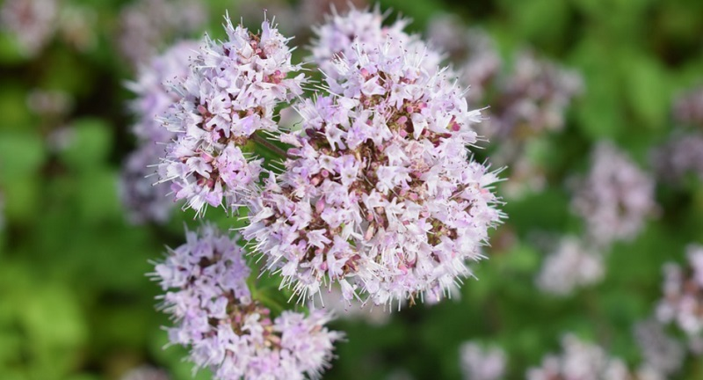

Рис. 2.2. Материнка

У Київській Русі її додавали в пиво і квас для продовження терміну їх зберігання. Вона дуже смачна у ковбасах і консервах, а також відома своїми цілющими властивостями.

Материнку часто додають в чай, а невеликі букетики залишають навколо парканів і грядок для додання приємного аромату [18].

Материнка - поширена рослина, в Україні її зустрінеш на кожному узліссі мішаних лісів, дубовий ліс, березовий ліс, галявина, чагарник, схил або на галявина, де росте ліщина.

Материнка не тільки лікувальна, але і їстівна. Поки огірки маринуються в квасі, опустіть кілька стебел рослини у відро з підсоленою водою. Додайте трав'яний відвар і полийте молоко сушеними травами.

**Аніс рис. 2.3.**

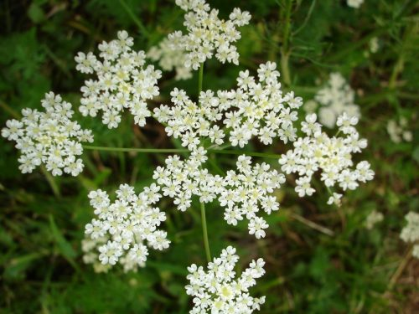

Рис. 2.3. Аніс

У давнину – Ганус. Як прянощі в основному використовуються насіння, які збирають у трохи недозрілому вигляді з серпня по вересень і сушать у пучках. З насіння анісу готують тісто, додають в кисло-солодкі соуси, варення, желе, мармелад, домашні настоянки, лікери, пиво, ель, квас, все це робиться з кропу. Крім насіння використовують парасольки, зібрані відразу після цвітіння. Їх додають в соління і фруктові маринади. Молоде листя додають у салати (особливо яблучні).

Бедринець ломикаменевий - гостра багаторічна трав'яниста рослина, відома з давніх-давен рис. 2.4.

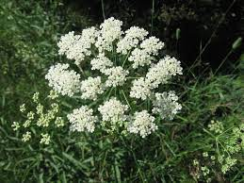

Рис. 2.4. Бедринець ломикаменевий

Сьогодні не варто забувати про нього. Росте на сухих пагорбах і луках і їстівний, а також на узліссі і край дороги. Пряністю служить молоде листя з ніжним запахом і помірно пекучим смаком, що нагадує огірки. Виключно використовується у свіжому вигляді для заправки салатів, овочевих супів і соусів.

**Васильки справжні (базилик) рис. 2.5.**

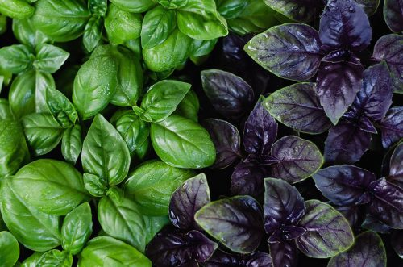

Рис. 2.5. Васильки справжні (базилик)

Однорічна трава. Трави і квіти мають насичений приємний аромат. Волошки родом з Південної Азії. В Україні вирощують як ефіроолійну рослину.

Свіжу або сушену зелень додають у салати, страви з помідорів, томатні соуси, додають у соуси, приправляють беконом, використовують у маслі для бутербродів, омлетів. Рослини виростають із насіння. Вона дуже чутлива до холоду. Їх збирають у період цвітіння і дуже обережно сушать: розкладають тонким шаром у тіні.

**Гірчиця рис. 2.6.**

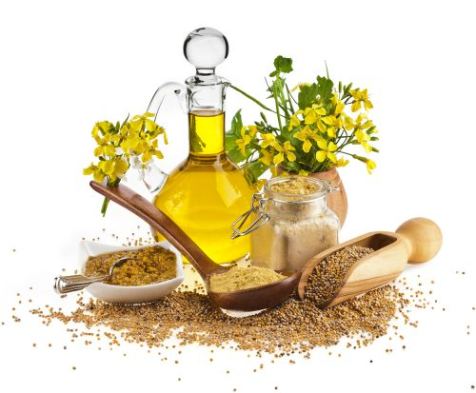

Рис. 2.6. Гірчиця

Стародавні культурні рослини. З його насіння готують гірчицю, кладуть в соління та інші овочі, додають в різні маринади, приправляють бекон [18].

Гірчиця — давня українська приправа, її насіння використовують для приготування маринадів, а також для смаження м’яса та ковбас, а листя можна навіть додавати в салати. З гірчиці добувають олію, а її квіти багаті медом. Ці прянощі також знаходять несподіване застосування — якщо ви годуєте корів гірчицею, їхнє молоко стає смачнішим, а масло стає гарно жовтим. У другій частині п’єси «Генріх IV» Вільям Шекспір ​​згадує гірчицю з містечка Тьюксбері, яку готують шляхом змішування гірчиці з тертим хроном, що є одним із основних страв на українських столах.

**Дягель рис. 2.7.**

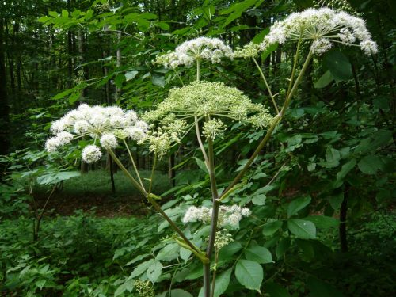

Рис. 2.7. Дягель

Рослини зонтичні з високими і товстими стеблами. Наші предки - скіфи і слов'яни - з великою повагою ставилися до дягелю, його здавна культивували в садах. Його назва походить від старослов'янського слова degli - здоров'я, сила, одужання. Коріння дягелю (особливо однорічні) виділяють приємний і сильний аромат, молоді пагони мають слабкіший запах[16].

Листя і стебла додають у борщ, особливо ранньою весною, оскільки дягель відростає відразу після танення снігу. Рослина вважається тонізуючим засобом. У свіжому вигляді їх подрібнюють і додають в салати і гарячі овочеві гарніри.

Зі свіжих коренів готують джеми і варення, сушені корені розтирають в порошок, замішують в тісто, паштети, додають до смаженого м'яса (за 5-7 хвилин до приготування), варення і чаю. Напій із сильним смаком із насіння.

**Калган рис. 2.8.**

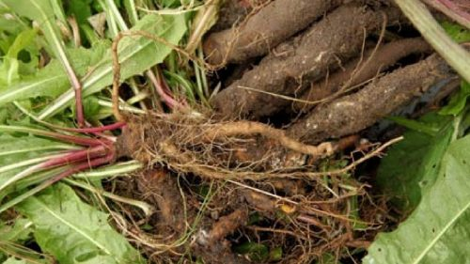

Рис. 2.8. Калган

Перстач прямостоячий, галангал. Вважається, що назва «галангал» є однією з версій китайського «лянь-кіанг», що перекладається як «дикий імбир».

В Україні поширені назви калган, зав'язник, п'ятипальник, росте в мішаних лісах і соснових борах на лісових галявинах, на галявинах по краях боліт. Широко поширений по всій Україні. Збирають у західній і центральній Україні.

Калган набагато ароматніше імбиру: у нього особливо ніжний, приємний аромат і пряно-гіркуватий смак.

Корінь калгану надає своєрідного аромату старовинним українським пряникам, медовим і малиновим брагам, меду і квасу, настоянкам і наливкам.

В Україні здавна козаки варили калганівську горілку. Цей напій вважався чарівним, і якщо козак захворів, сторож брав 30 грамів напою, читав молитву і давав хворому. Рецепт напою тримається в секреті, а сам процес виготовлення супроводжувався замовляннями [18].

Напій виготовлений із ферментованих фруктів і має концентрацію 45 градусів.

Калганівка містить понад 100 інгредієнтів, серед яких трави, коріння (калган, солодка, переважно мохи та лишайники, зібрані з певних видів каменів). Помірні дози калгану можуть підвищити імунітет, підвищити інтелект, значно підвищити чоловічу працездатність і не викличуть похмілля після вживання. Цей напій ще називають еліксиром молодості, здоров'я та довголіття. Корінь калгану легко знайти у Львівській області та в Карпатах.

У кулінарії калган використовується для приготування м'ясних і солодких страв. Його можна заморожувати і зберігати в холодильнику. Смак доповнює екзотичні спеції, такі як кокос, листя лайма та тамаринд. Рекомендується додавати свіжий або сушений корінь калгану в супи, рибні страви і страви з рису. Свіжий корінь калгану наріжте часточками і додайте в страви, вийнявши перед подачею.

**Кмин рис. 2.9.**

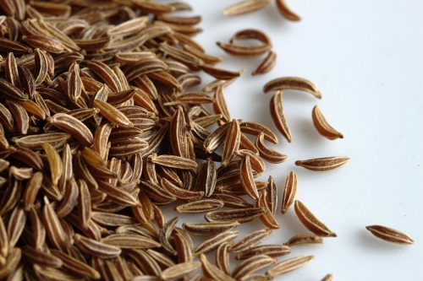

Рис. 2.9. Кмин

Кмин або — дворічна рослина родини зонтичних, що росте на лісових галявинах, луках і лісових сіножатях, садах, загонах. Люди знали про кмин із самого початку цивілізації та почали вирощувати його для власних потреб ще з епохи неоліту. Легко розмножується в садах і городах. Кмин часто включають в різні суміші спецій. Його можна використовувати цілим або меленим. Порошок кмину використовується для приготування страв, які не піддаються термічній обробці, таких як салати, паштети, сири тощо.

Цілі насіння кмину використовують для приготування тіста (його навіть називають «хлібною спецією»), їх додають до червоного буряка, свіжої квашеної капусти, картоплі, супів, салатів, сиру та ковбас. Без кмину і часнику приготувати баранину неможливо. Багато хто любить хліб з кмином. Свіжі пагони, листя і коріння використовують для приготування салатів. Коріння можна маринувати і варити з медом і цукром. Кмин додають в соуси, пиво і квас.

**Кріп запашний рис. 2.10.**

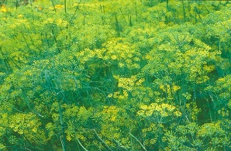

Рис. 2.10 Кріп запашний

Кріп містить ефірні масла, цукор, жир, клітковину, азотисті речовини. Свіжі стебла і листя містять вітамін С і комплекс В.

Свіжий кріп додають в овочеві і м'ясні салати. Для маринування і консервування овочів потрібні трава і насіння. Ефірні олії надають продуктам неповторний аромат і смак, мають хороші антисептичні властивості [16].

Зелень і плоди кропу підвищують імунітет організму, покращують обмінні процеси, діють заспокійливо при неврологічних захворюваннях, перезбудженні, безсонні, головних болях. Настій плодів кропу дають дітям від болю в животі і газів.

**Грицики 2.11.**

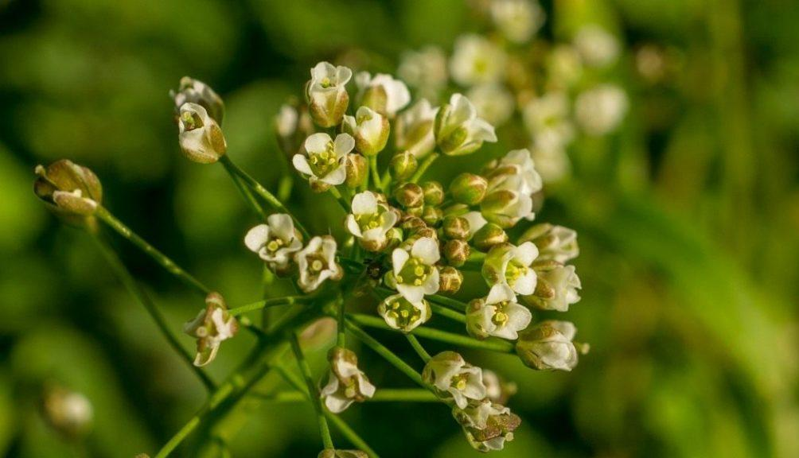

Рис. 2.11. Грицики

Грицики (Capsella) — рід трав'янистих рослин родини капустяних. Трава грицики широко використовується в народній і науковій медицині, в тому числі як кровоспинний засіб. Грицики використовуються в кулінарії людей у ​​всьому світі. Найвідомішим сортом є грицики звичайна, рослина, широко поширена в Україні та країнах Східної Європи.

Листя молодої рослини багаті вітамінами, їх можна використовувати для приготування супів, борщів, салатів і начинки для пирогів.

У Китаї грицики — проста овочева рослина, яка росте на бідних, непридатних для цього землях і буває різних сортів. У зв'язку з цим навіть одна з англійських назв цієї рослини - китайський крес-салат.

В Японії та Індії листя грициків тушкують з м'ясом, а потім додають у бульйон. Старі овочі надають бульйону поживність і аромат. З вареного листя готують пюре. Висушене і перемелене листя надає аромат м'ясним і рибним стравам. На Кавказі молоде листя грициків збирають відразу після танення снігу і використовують для приготування салатів, рагу (наприклад, шпинату) і вінегрету. У Франції ніжна зелень цієї рослини є обов’язковим інгредієнтом гострих салатів. Гірчицю можна замінити меленим насінням грициків.

**Гуньба сінна** рис. 2.12.

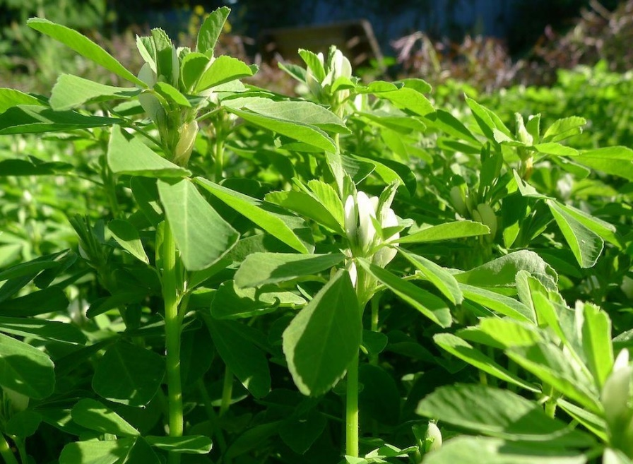

Рис. 2.12 Гуньба сінна

**Гуньба сінна** —близький родич конюшини, із Середземномор'я, культивується в Україні. Ефіроолійна культура. Тверді коричневі насіння вважаються прянощами. У розтертому вигляді запах різкий і досить неприємний, тому ніколи не використовувався самостійно, але тільки як інгредієнт гострих мелених сухих сумішей спецій. Смажене насіння можна використовувати як замінник кави.

**Коріандр рис. 2.13.**

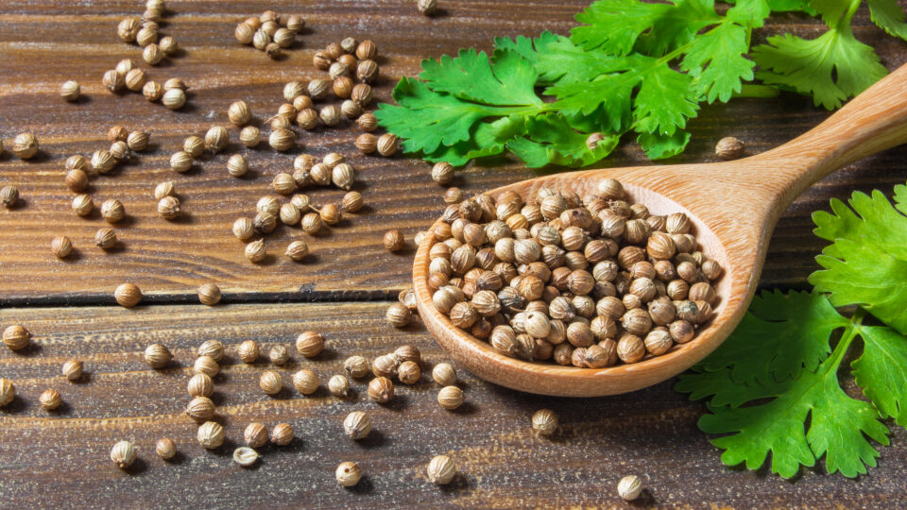

Рис. 2.13. Коріандр

Коріандр – ( кінза, кишнець) однорічна, іноді дворічна культурна рослина середземноморська. Як пряність використовується свіжа та сушена зелень, яка  
частіше називається кінзою, і насіння, яке називають коріандром. Свіжа зелень використовується в салатах, супах, м'ясних (особливо жирних) стравах [16].

Сушені трави в основному використовують взимку – в супах, іноді використовується в стравах з рису та яєць. Насіння ще більш універсальні –найбільше використовується в молочних супах, рагу, маринованій рибі, тостах, випіканні хліба, квашення капусти (разом з кмином), приготування квасу та пива.

Насіння здебільшого товчуть у ступці.

**Кропива дводомна** рис. 2.14.

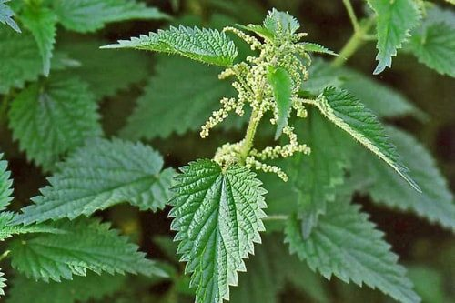

Рис. 2.14. Кропива дводомна

Всім з дитинства відомо, що це засіб для виховання неслухняних дітей.

ЇЇ можна їсти і як звичайний городній овоч - з неї готують зелений борщ,

Молоде листя розтерти з яйцями і тушкують ікру. Її можна квасити кропиву, так само, як і капусту. Збирати молоді бруньки кропиви необхідно в рукавичках. Але досить ошпарити її окропом, так як печіння відразу зникне і залишиться просто гіркуватість, яка за смаком нагадує шпинат. Страви з кропиви

Навіть у вареному вигляді вони мають гарний зелений колір.

Лаванда рис. 2.15.

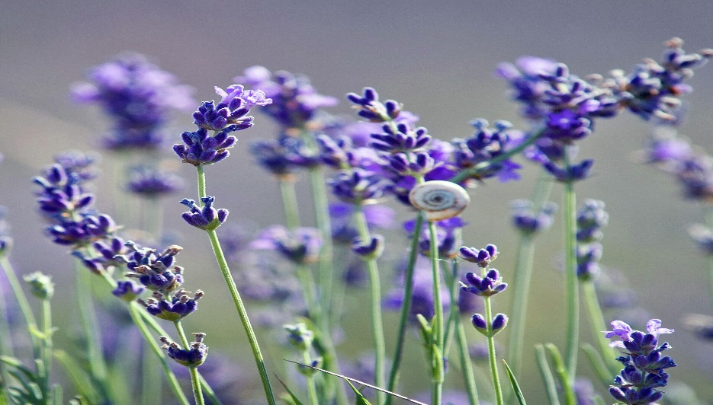

Рис. 2.15. Лаванда

Лаванда вважається занадто теплолюбною рослиною, але її можна вирощувати будь-де в Україні.

Квіти лаванди такі запашні, щоб використовувати їх як прянощі, в їжу вживають менш ароматні частини рослин її листя. Смак гірко-гострий, але до нього треба звикнути. Листя лаванди можна використовувати для ароматного смаку смаженої баранини, рагу, риби та рибних страв. Часто лаванда входить в склад південних пряних сумішей.

Любисток рис. 2.16.

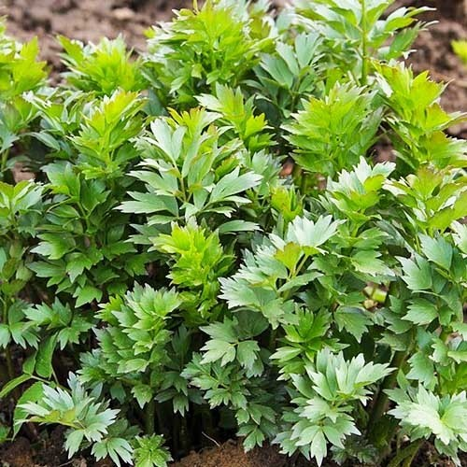

Рис. 2.16. Любисток

Любисток у селі росте практично в кожному саду. Рослина має своєрідний запах, який нагадує на смак селеру, любисток гострий, солонуватий і гіркий. Як пряність у любистку використовують свіже і сушене листя, коріння і плоди. Листя додають в суп, особливо добре поєднується з яловичими супами, соусами, овочами, салатами та м’ясом на грилі [18].

Його плоди рекомендують вживати для маринування овочів, огірків, посипають ним хліб і печиво з сиру. З кореневищ і коренів готують спеції для супів.

**Кульбаби рис. 2.17.**

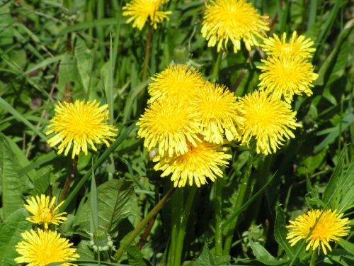

Рис. 2.17 Кульбаби

Кульбаби - справжнє багатство. У багатьох країнах кульбаби вирощують на плантаціях. Природа подарувала їм вітаміни, мінерали, дубильні речовини, білки, рослинний інсулін.

У кульбабі цінне все: коріння, листя, суцвіття. Якщо жовті квіти солодкі і ніжні, то листя гіркі. Деякі кухарі рекомендують їх вимочувати. Гіркий смак кульбаби виглядає пікантним. Кульбаби гарні в будь-якому поєднанні, особливо з різноманітними культурними рослинами.

Квіти кульбаби часто використовують для приготування варення, але краще їсти їх свіжими, додаючи їх у каші, супи, салати. Бруньки маринують, а потім використовують як приправу до супів.

**Майоран** рис. 2.18.

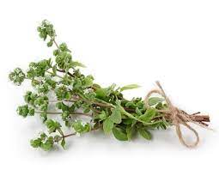

Рис. 2.18 Майоран

Майоран (в давнину «майран») спочатку походить із Середземномор'я. Рослина примхлива і вимерзає зимою, але свіже ароматне листя варте зусиль. Майоран споживають свіжі та сушені. Його додають в супи, соуси, тушкують м'ясо (переважно баранину) з фаршем і м'ясним соусом і в основному використовується в стравах з ковбаси та картоплі.

**Маренка** рис. 2.19

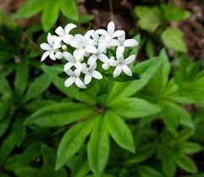

Рис. 2.20 Маренка

Маренка зустрічається в усіх лісових масивах України. Живі рослини не мають запаху, проте листя зів'ялене і висушене з дуже приємним свіжим ароматом сіна. Збирають маренку в сезон, цвіте і швидко сохне. Використовується для ароматизації вин і лікерів, настоянок, пива, чайних сумішей, тютюну, вишуканої їжі, фруктів та приправ до салатів [18].

**Меліса** рис. 2.21.

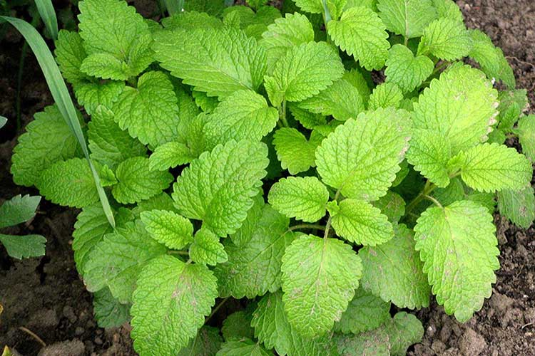

Рис. 2.21. Меліса (цитринова м’ята)

Меліса (цитринова м’ята) потрапила в Україну багато століть тому. У неї ніжний і приємний запах цитрину.

Свіжі і сушені листя використовують як прянощі.

Свіжі листки кладуть в літні салати, борщі, овочеві супи (за 1-2 хвилини до подачі) на стіл. Ця ж страва готується з сушеного листя взимку, і його також можна додати в чай, варення, квас, пиво, оцет. Можна використовувати сушену мелісу до соління (огірків, помідорів) і приправляють до м'ясних і рибних страв. З мелісовою олією готують відомий трав’яний лікер — шартрез. Листя збирають мелісу тільки до цвітіння, сушать у прохолодному місці, розклавши тонким шаром, її не потрібно перевертати.

**М’ята перцева** рис. 2.22.

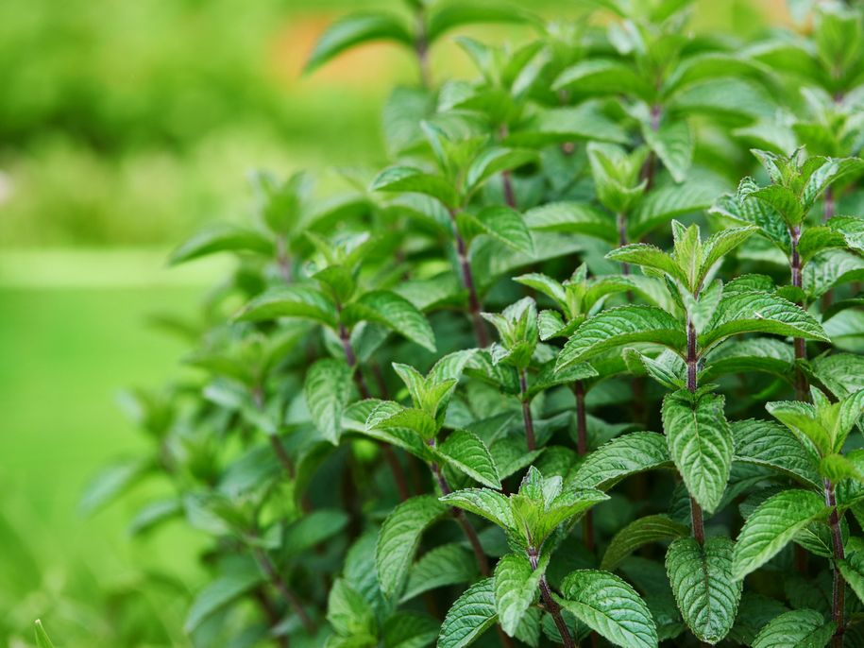

**Рис. 2.22** М’ята перцева

М’ята перцева (м’ята холодна, холодка) - багаторічна трав'яниста рослина, яка не існує в дикому вигляді. Свіжі та сушені листя при вирощуванні вважаються прянощами. Підходить для фруктів і фруктових салатів, напоїв і особливо смакує в спекотний день м'ятний пудинг. Зараз використовується в м'ясних стравах. Рідко, крім баранини, але широко використовується для томатів, огірків, картоплі, квасолі [18].

**Нагідки (календула)** рис. 2.23.

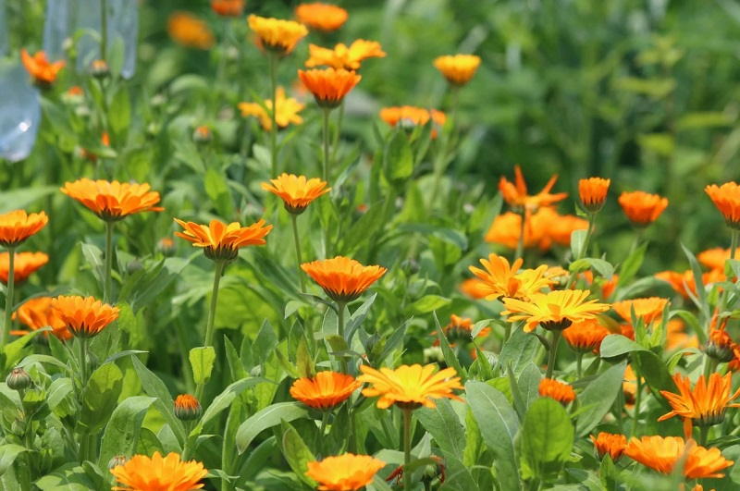

Рис. 2.23 Нагідки (календула)

Нагідки (календула) в кулінарії. Нагідки, як і листя, мають пряний аромат і смак. І кольори! Помаранчевий колір квітів – це «витвір» природних пігментів, якими можна фарбувати різноманітні вироби. Наприклад, масло, сир, суп «підфарбовують» пелюстками нагідків. Яскравість і пікантний смак будь-якому літньому салату додають нагідки - нарізані огірки, цибуля, заправлена ​​сметаною зелень, кріп і пелюстки нагідків. Спробуй це! Це оригінально і смачно[17].

Залийте квіти оцтом, посоліть, поперчіть і варіть 5 хвилин. Нагідки помістити в стерилізовану банку, залити маринадом і закрутити кришкою. Використовується як приправа до м'ясних і рибних страв.

**Петрушка** рис. 2.24.

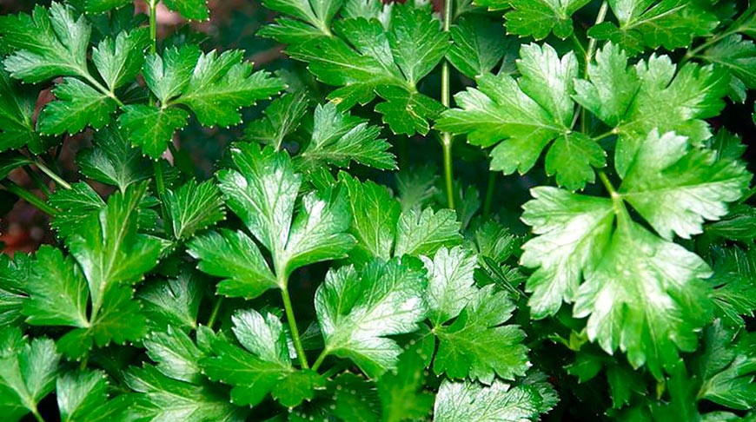

Рис. 2.24 Петрушка

Стебла петрушки Походить із Середземномор’я, але все ще існує в дикій природі, вона походить з Греції. Петрушка поширилася по всьому світу. Петрушка широко використовується як приправа до перших та других страв, зазвичай змішують з кропом. Корінь петрушки вживається частіше: крім супів і бульйонів, вживають також з рибою і м'ясом, спеціально обробляють для приготування соусів до них. Зелені овочі на зиму: корінь петрушки подрібнюють і висушують, зберігаючи тривалий час має пікантний смак.

**Пижмо** рис. 2.25.

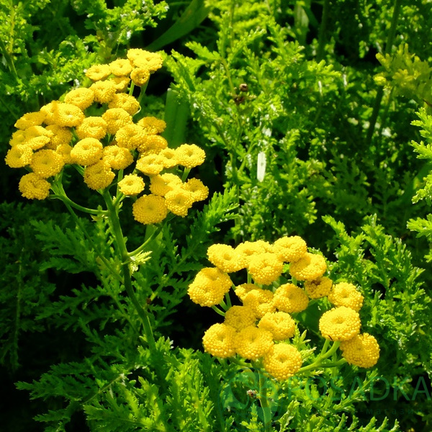

Рис. 2.25 Пижмо

Ця яскрава рослина зустрічається, по всій Україні. Пижмо звичайне росте на луках, у заростях, біля доріг, у змішаних і листяних лісах на галявинах і галявинах. Його окремі квіти і цілі кущі можна зустріти на галявинах, узліссях, берегах річок. Пижмо часто мешкає в садах, тому що вона віддає перевагу багатим, органічним ґрунтам і великій кількості вологи[5].

У Франції, Англії, Угорщині, США та деяких інших країнах ці сонячні кошики вирощують заради ароматної олії з бальзамічним ароматом, оскільки з нього виготовляють половину сушених плодів рослини.

Свіжа трава також містить ефірні масла, які надають рослині насичений аромат. Ягоди пижма також використовують як ароматичну гірчинку, замінюючи ваніль для ароматизації тіста, що використовується в кондитерських виробах.

Листя пижма використовуються в кулінарії та лікеро-горілчаному виробництві як ароматичні суміші, для додання смаку м'ясним і рибним консервам, в салатах, де ними можна замінити корицю або мускатний горіх.

Листя пижма характеризуються міцним ароматом, але водночас присутній неприємний смак, його використовували, щоб відбити різкий специфічний запах м’яса, передусім баранини. Пижмо зараз «під загрозою зникнення» пряність, але гурмани рекомендують додавати її в омлети, фарш, в рибу і салат, але в малих кількостях, бо великі дози отруйні. Як пряність вживаються тільки молоді свіжозірвані листки.

**Полин звичайний** рис. 2.26.

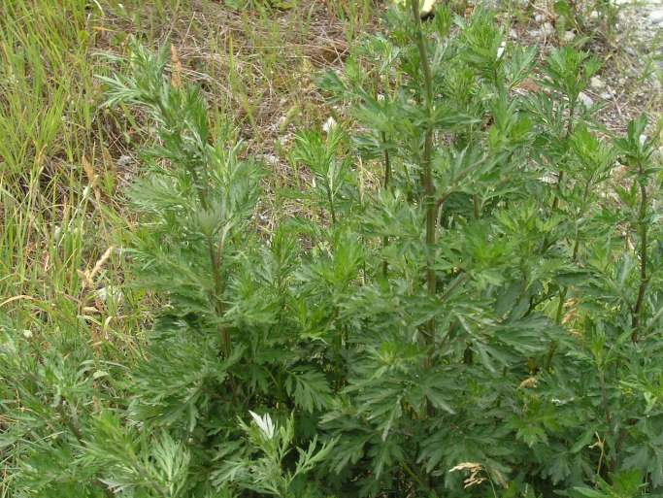

Рис. 2.26 Полин звичайний

Полин звичайний (чорнобиль) з давніх часів вважався їстівною і лікарською рослиною. Для їжі в основному листя, але також квіти і стебла використовуються як прянощі. Надає неповторний смак і запах м'ясним стравам, маринадам, соусам, покращують його якість вина, настоянок та оцту. Збирають молоде листя окремо або разом нерозкрите суцвіття. Зелений борщ готують зі свіжого листя, додаючи в салати, супи, картопляне пюре, сосиски. Сушений порошок полину додають до м'ясних страв або кладуть м'ясо в полиновий суп перед варінням [5].

**Полин боже дерево** 2.27.

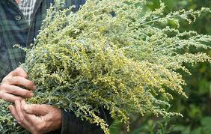

Рис. 2.27 Полин боже дерево

Полин боже дерево - має цитриновий  запах. В межах України найбільше переважно на заході, вирощується по садах і городах як ароматна рослина, іноді він дичавіє. Прянощами є свіже або висушене листя. Додавати листя потрібно в невеликій кількості в їжу, особливо жирну свинину чи баранину, запечена гуска чи качка і подаруйте щось особливе. Заправляйте пироги, сир, майонез і салати. Полин боже дерево росте в лісах, на луках на березі річки, культивується як пряна рослина.

**Полин естрагон** рис. 2.28.

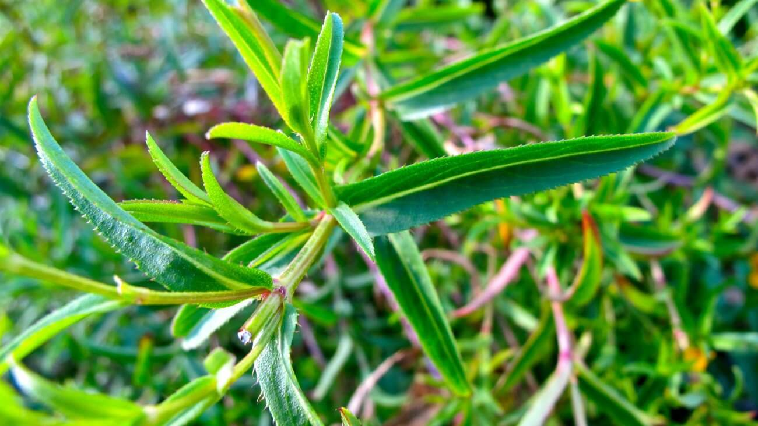

Рис. 2.28 Полин естрагон

Полин естрагон (також відомий як «Естрагон») використовують для ароматизації оцту (для цього достатньо покласти оцет пляшку, шматочок свіжого стебла), приготувати естрагонову гірчицю, додають у маринованому вигляді, огірки можна маринувати до страв з птиці, рису, риби [5].

**Перець червоний** рис. 2.29.

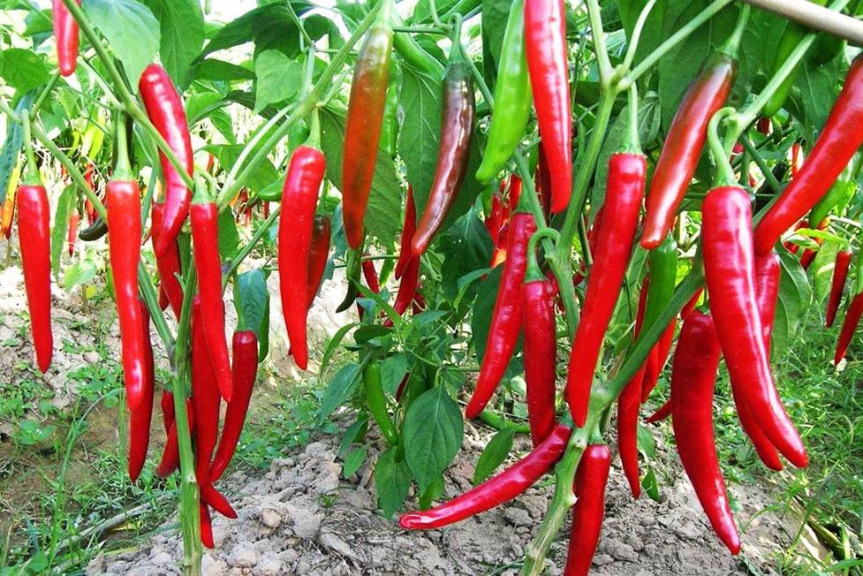

Рис. 2.29 Перець червоний

**Перець червоний** (стручковий, гострий, паприка, чілі) належить до родини пасльонових і дає стручки. Як прянощі використовують свіжі стиглі плоди, але частіше сушені, цілі або мелені. Запах червоного перцю слабкий і пряний. Перець з насінням більш гострий. Перець буває різних кольорів – від оранжевого до червоного. Багато людей помилково використовують червоний перець як приправу, а не пряність, тобто додають його у вже готові страви, а не під час варіння за 5-10 хвилин до готовності.

Червоний перець використовується в основному в м'ясних, овочевих і рисових стравах, починаючи з салатів, борщів і супів і закінчуючи рагу, овочами і їх поєднанням з рисом. У рибні страви можна додавати невелику кількість червоного перцю, бажано у вигляді соусу. Трохи незвичне для нашої кухні, але дуже смачне поєднання червоного перцю з яйцем і молочними продуктами (сиром, кефіром, сметаною) [17].

Якщо курку перед запіканням в духовці покрити сумішшю червоного перцю з цукровою пудрою або цукром, то курка придбає красивий червонувато-золотистий відтінок і втратить характерний запах. Не додавайте червоний перець у киплячий жир або жирний м'ясний сік, оскільки цукор, що міститься в ньому, підгорить і страва матиме гіркуватий присмак. Найкраще зняти страву з вогню і додати перець пізніше, а потім розігріти [19].

**Ялівець** рис. 2.30.

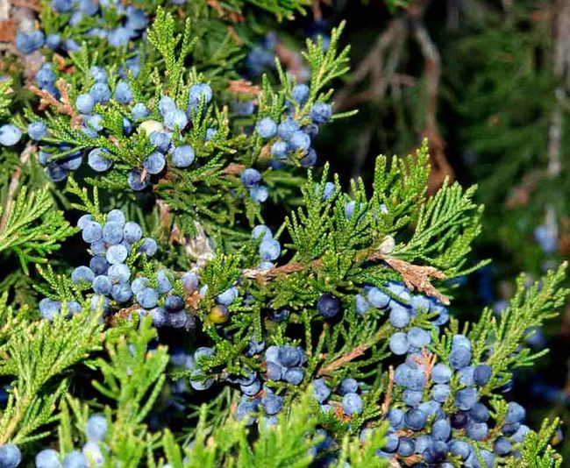

Рис. 2.30 Ялівець

Вічнозелений хвойний чагарник, родич кипарисовика, що дико росте на півночі України.

Його плоди – шишки-ягоди мають особливий смак і запах, з них готують ялівцеву настоянку, з якої виготовляють лікери і горілки, в тому числі джин. Солодкий сироп з кедрових горіхів додають у печиво, імбирні пряники, желе тощо. До наших днів зберігся звичай використовувати гілки ялівцю для запарювання квашеної капусти у відрах. Мабуть, завдяки типовому лісовому аромату і пряній терпкості ягоди ялівцю стають улюбленою пряністю мисливців і незамінною приправою в стравах з дичини або «під дичину» [10].

Також їх можна використовувати для приготування маринадів для риби, жирного м'яса, капусти і буряка. Старовинне пиво варили з ягід ялівцю. Вивчаючи рослини свого рідного міста, збираючи пряні трави або вирощуючи їх на грядках вдома, ви зможете розширити і збагатити смаки звичайних страв!

**2.2. Аналіз використання спецій, прянощів та приправ для** **збагачення смаку їжі**

Спеції або прянощі — смакові та ароматичні речовини, які використовуються для приготування різноманітних страв. Що стосується спецій, то вони додаються в їжу в невеликих кількостях, але можуть істотно вплинути на смак і аромат страви.

Прянощі — прянощі рослинного походження (сушені або свіжі), що містять гостро-ароматичні речовини. Використовується в кулінарії, харчовій промисловості, медицині, приправах.

Тож у чому різниця між спеціями та прянощами?

Прянощі відрізняються від спецій роллю, яку вони відіграють у кулінарії. Прянощі використовують, щоб надати страві особливий відтінок і смакові відтінки, спеції використовують, щоб кардинально змінити консистенцію страви та її смак. Спеції зазвичай виробляють промисловим способом, а прянощі отримують з рослинної сировини.

Спробуємо розібратися, які спеції та прянощі, найкраще збагачують смак їжі та роблять його повноцінним, про повноцінне харчування, про пряно-ароматичні рослини та їхні дивовижні цілющі властивості в стравах.

Основні правила використання ароматичних добавок.

Використовуючи спеції в кулінарії, варто дотримуватися кількох секретів, які зроблять смак страви ще смачнішим.

При приготуванні жирної їжі кількість спецій повинна бути трохи більше встановленої норми. Жир природним чином руйнує аромат.

Сіль має властивість підсилювати смак спецій, тому потрібно бути обережним і не керуватися правилом, що більше – краще.

Фахівці рекомендують додавати спеції у вигляді круп на початкових етапах приготування [19].

Попередньо подрібнені прянощі необхідно додати за кілька хвилин до закінчення варіння.

Страва насичена спеціями, і її потрібно з’їсти за короткий час. Інакше при нагріванні втрачається аромат.

Спеції та прянощі для м'яса.

Взяти, наприклад, м'ясо. Чи знаєте ви, що воно само по собі абсолютно не має запаху?

Ви любите його їсти тільки тому, що в ньому є як мінімум дві спеції - сіль і перець.

Цукор, сіль, чорний і червоний перець, сода, гірчиця, лимонна кислота – всі спеції підходять для м’яса і плову. Вони не створюють багатовимірних смакових нюансів, жодним чином не впливають на запах і можуть надходити з будь-якого джерела.

Правила поєднання спецій.

Щоб визначити, яка страва до якої страви підходить, важливо ознайомитися з правилами поєднання.

До м'яса з баранини.

Щоб баранина стала ніжною, соковитою і позбулася неприємних запахів, її важливо добре замаринувати.

Кращі варіанти – чорний перець, цибуля і фенхель. Ідеальним є поєднання кмину і базиліка. Якщо тварина прожила багато років, м’ясо буде жорстким. Пом'якшити його допомагають розмарин, майоран, естрагон і м'ята.

До свинини.

Класичний рецепт приготування свинини полягає в додаванні кінзи, часнику, чорного перцю і цибулі. Якщо ви хочете надати м’ясу екзотичний присмак, додайте в процесі приготування корицю або кардамон.

Варто відзначити, що до свинини необхідно додати майоран і чебрець, які додадуть свинині неповторний аромат. Додавайте добавки перед приготуванням.

Для птиці.

М'ясо птиці має ніжну текстуру, тому до вибору спецій слід підходити особливо ретельно [20].

Смажену на грилі тушку заздалегідь маринують. Плануючи готувати м’ясо, прянощі слід додавати на завершальному етапі.

Ідеальне поєднання – чебрець, ароматний шавлія та базилік. До курки можна додати чорний перець. Додайте його в бульйон при варінні або підливі. Перець слід додавати на початку процесу приготування, щоб досягти гірко-кислого смаку.

Серед широкого розмаїття спецій для птахів варто виділити окремо або в поєднанні майоран, базилік, шавлія і розмарин. Перш ніж почати готувати курку, натріть курку сумішшю трав і додайте в соус.

Каррі та імбир з кожним роком все більше використовується для приготування страви з птаха. До того ж імбир, позитивно впливає на організм людини і корисний як у свіжому, так і подрібненому сушеному вигляді. Додаючи його, можна отримати м’ятний пекучий смак [10].

Спеції та прянощі для риби.

Спеції для риби допоможуть підкреслити її гостроту, поліпшити смак і аромат. Рекомендовані речовини для запікання або інших видів приготування риби: лимонний перець, морська сіль, чорний перець і гірчиця (бажано білий). Перець чилі або хрін також відмінно підходять для додання гостроти рибі. Загалом достатньо солі та лимонного перцю (або лимонної кислоти), щоб риба на грилі вийшла смачною. Якщо хочеться більше смаку, потрібні спеції для риби.

Незалежно від способу термічної обробки ідеальним поєднанням спецій і прянрщів для риби є різні види перцю, лавровий лист, лимон і рослинне масло.

Вибираючи рибну добавку, варто пам'ятати, що вона швидко вбирає запахи. Спеції не повинні псувати смак риби. Підійде і часник, і орегано, і кінза. Додавання тертого імбиру надає страві незвичайний смак.

Корисні спеції та прянощі - їх застосування для червоного окуня.

Червона риба містить більше жиру, ніж біла, тому для неї потрібні сильніші прянощі та приправи. У цьому випадку підійдуть горошини перцю, паприка, чебрець і куркума. Ви можете використовувати комбінацію сушеного меленого імбиру та орегано. Щоб зробити цю страву пікантніше, можна додати сушену цибулю і кріп. І звичайно кріп і базилік.

Для білої риби.

Потрібно взяти розмарин і чебрець. Не зайвими будуть базилік, майоран, м'ята і орегано. Меліса і кінза підкреслять насичений смак білої морської риби.

Для річкової риби.

У неї зовсім інший смак і різкий запах. Для цього можна використовувати добавки, що стосуються морської риби. А ось серед зелених овочів пріоритет краще віддати петрушці. Базилік не рекомендується. Хороший вибір - коріандр, фенхель, лавровий лист і мускатний горіх.

Риба на грилі.

Заздалегідь замаринуйте рибу з шафраном і гірчицею.

Паприку і естрагон додавати свіжими.

Куркуму найкраще вживати разом з білою рибою.

До дичини.

Дичина має незвичайний особливий колорит. Тому під час приготування можна використовувати базилік, орегано, перець або барбарис.

Для рагу.

Основою рагу є різноманітні запечені овочі або м’ясо. Тому дозволені такі прянощі, як кріп, куркума, гвоздика, коріандр і сухий імбир.

До паштету.

Щоб м'ясний соус вийшов насиченим і ніжним, додайте корицю, перець, лавровий лист (подрібнений) і гвоздику.

Прянощі до картоплі.

Знову згадуємо розмарин - з ним прості страви з картоплі, наприклад, звичайна печена картопля, стають ще смачнішими. У печену картоплю часто додають часник [10].

Треба бути уважнішим – не нарізати його дуже дрібно, щоб під час запікання не почало підгоріти і не пахнути. Імбир чудово поєднується з картоплею – його можна додавати в порошку під час варіння. Звичайно, до молодої картоплі відмінно підходять зелені овочі. Залишилося додати масла — і, мабуть, на всьому білому світі смачнішої страви не знайти.

Не забудьте про спеції – без солі буде несмачно.

Деякі знання про маринади.

Маринади мають великий вплив на кінцевий смак страви, тому важливо бути обережним при виборі суміші прянощів і спецій.

До основних інгредієнтів маринаду входять: чорний перець, лавровий лист і насіння кропу. Також можна додати трохи ялівцевих ягід.

Овочі.

Для кожного овоча потрібна своя спеція.

З капустою добре поєднуються коріандр, фенхель і кмин. Куркума і коріандр чудово поєднуються з картоплею. При приготуванні квасолі можна використовувати коріандр, м'яту, імбир.

Протипоказання.

Спеції, трави і прянощі часто використовують в кулінарії. Слід пам'ятати, що дозування повинно бути такою ж, яка вказана в рецепті. Не перевищуйте його, інакше це може завдати шкоди організму.

Наприклад, людям із захворюваннями шлунково-кишкового тракту, особливо з виразкою, заборонено вживати чебрець і гвоздику. Його не можна вживати хворим на гастрит, вагітним жінкам і хворим на підвищений артеріальний тиск [10].

Хтось готує без солі, але більшість все-таки використовує кам'яну сіль, морську, йодовану...

Натомість є гімалайська сіль - рожева і чорна, і гостра - сванська, адигейська, долева, часникова з травами.

Напевно, все це розраховано на любителів. Водночас, любителі є у кожної, і кожен з нас, повірте, є любителями якогось із різновидів. Наприклад, рожева гімалайська сіль зараз дуже популярна у всьому світі. Дехто підозрює, що це була успішна піар-шахрайська афера, а дехто має історію.

Ось така історія – гімалайська сіль видобувається в одній з найбільших у світі соляних шахт поблизу Гімалаїв, повністю вільна від домішок і має приємний солодко-солонуватий смак і злегка пряний аромат.

Чи можете ви уявити нашу кухню без трав? Саме вони підкреслюють смаки і привносять у звичні і доступні продукти нотки Італії, Іспанії, Греції у звичні та доступні продукти... Орегано використовується для піци (і не тільки для піци), тим′ян (він же чебрець) використовується для м’яса, грибів, супів, соусів, лемонграс використовується в напоях і ароматних десертах, лавровий лист використовується в маринадах, м’ясі та тушкованому м’ясі, майоран і базилік використовуються в салатах та італійських стравах... У той же час розмарин викликав ажіотаж серед шеф-кухарів.

Кулінарні суперечки - деякі кажуть, що розмарин використовується виключно для м'яса, інші наполягають, що розмарин використовується виключно для м'яса та тушкованих страв. Підходить тільки для риби. В результаті використовується і те, і те.

**2.3. Оцінка використання українських спецій, прянощів, приправ в лікувальних цілях**

Часник.

Це старовинна культурна рослина. Застосування різноманітне: у свіжому вигляді, перетерте з сіллю, використовується в зелених салатах, частіше кладеться в соуси, додається в ковбаси та рибні страви, використовується для присмачення овочів і м'яса. Готують приправи до м'яса (особливо баранини і баранини) до яловичини.

Зберігати часник зручно і красиво, якщо обплести головки часнику сушеним листям і підвісити в прохолодному місці. Особливо він корисний для людей з підвищеним кров'яним тиском: часник може допомогти людям з високим кров'яним тиском, розширюючи кровоносні судини.

Багато хто знає, що часник є відмінним засобом профілактики простудних та інфекційних захворювань. Під час епідемії в дитячих садках і школах недарма досвідчені вчителі і вихователі поставили на столи учнів тарілки з часниковими пластинками.

З давніх часів народні цілителі використовували лікувальну дію часнику на травний процес. Навіть якщо приправити його невеликою кількістю часнику, шлунковий сік почне вироблятися відразу.

Це призводить до швидкого перетравлення їжі. Часник активізує роботу кишечника, сприяє засвоєнню корисних речовин і перешкоджає запальним процесам.

Кріп пахучий.

Це одна з найпопулярніших і поширених гострих рослин, які використовуються в кулінарії завдяки своєму унікальному аромату.

Кріп широко використовується в рибних, м'ясних і овочевих стравах, надаючи їм неповторний аромат.

Кріп використовують у харчових продуктах у свіжому, сушеному та замороженому вигляді. Свіжий кріп додають в салати, супи, другі страви. Сушений кріп також використовується як приправа і має вищу енергетичну цінність, ніж свіжі овочі. З насіння кропу готують маринади, якими маринують овочі та надають їм пікантний смак.

Кріп – це не тільки заслужена кулінарна приправа, але й рослина з цілющими властивостями [10].

Кріп використовують для профілактики авітамінозів, лікування сечостатевих захворювань, стабілізації артеріального тиску та ін.

Петрушка.

Вона походить із Середземномор’я і досі існує в дикій природі. Вона виникла у Греції і поширилася по всьому світу. Петрушка широко використовується як приправа до перших і других страв, часто змішується з кропом.

Корінь петрушки використовується все частіше: крім супів і бульйонів, її також використовують для спеціальної обробки риби і м'яса, приготування до них соусів. За зиму овочі та корінь петрушки подрібнюють і висушують, при цьому пікантні властивості зберігаються надовго.

Вона багата цінними речовинами, вітамінами і мікроелементами. Вона містить калій, кальцій, фосфор, залізо, магній і цинк.

Петрушка містить ферменти, які підвищують апетит, секрецію травних залоз і перистальтику кишечника. Застосовується для лікування розладів травного тракту. Калій і залізо допомагають роботі серця і зміцнюють судинну систему.

Всі частини рослини мають протизапальні та антисептичні властивості

Препарати петрушки підвищують імунітет, сприяють активізації роботи всіх органів і нормалізації обміну речовин в організмі.

Селера.

Відома як коренеплід, який разом з морквою і петрушкою додають до супів, тушкованої яловичини або вживають в салатах у сирому чи вареному вигляді. Цю рослину вирощували ще в давнину. Поряд з плодами як пряність можна вживати і листя цієї рослини.

Листя добре сушиться, зберігає аромат, вона може стати в пригоді взимку. Селера містить вітамін С, який впливає на імунну систему, зміцнюючи опірність запалень і застуд.

Завдяки своїм лікувальним властивостям селера дуже корисна літнім людям: вона поліпшує водно-сольовий обмін, позитивно впливає при ожирінні і нервових розладах.

Селеру використовують для лікування сечокам'яної хвороби, при подагрі, ревматизмі, хворих нирках. У лікувальних цілях селера хороша для поліпшення апетиту і травлення, як сечогінний і болезаспокійливе. Цьому сприяє високий вміст у рослині вітамінів і мінералів [9].

Фенхель.

Близький родич кропу. В Україну завезений з Малої Азії. Це старовинна пряна рослина з приємним солодким анісовим ароматом. Використовуються всі частини плоду.

Фенхель добре поєднується з петрушкою, кропом, селерою, волошкою, естрагоном і багатьма іншими пряними рослинами. Завдяки своєму складу фенхель може зменшувати запалення та запобігати раку, а також використовується для лікування артриту та допомагає знизити підвищений рівень холестерину в крові.

Фенхель також є чудовим джерелом калію, мінералу, який допомагає знизити високий кров'яний тиск, ще один фактор ризику стенокардії або серцевого нападу.

Гірчиця біла.

Стародавні культурні рослини. З її насіння готують гірчицю, кладуть в соління та інші овочі, додають в різні маринади, приправляють бекон. Молоде листя можна використовувати в салатах. Візитною карткою насіння гірчиці, а значить і самої гірчиці є жирні кислоти.

Містить вітаміни групи B, E, D, A, білки, глікозиди чорного перцю і синапін, ферменти, ефірні масла, мікроелементи - цинк, калій, кальцій, натрій, залізо і харчові волокна. Ще наші предки помітили, що гірчиця підвищує апетит, позитивно впливає на обмін речовин і покращує травлення.

Основною якістю гірчиці є її антигрибкова, антимікробна і протизапальна дії. Також вона характеризує антиоксидантну і послаблюючу дію [23].

Кмин (тмин).

Люди знали про кмин з самого початку цивілізації та почали вирощувати його для власних потреб ще з епохи неоліту.

Кмин відіграє важливу роль у лікуванні туберкульозу, головним чином тому, що він допомагає якнайшвидше виводити розріджену мокроту безпосередньо з наших дихальних шляхів.

Одна з багатьох корисних властивостей кмину полягає в його унікальній здатності значно зміцнювати імунні сили організму. Так само кмин може в рази поліпшити роботу органів травлення і допомогти людям, які страждають від безсоння.

Кмин також може допомогти в лікуванні багатьох респіраторних захворювань і ускладнень, таких як пневмонія або бронхіт. Крім того, кмин значно збільшує вироблення грудного молока у більшості годуючих матерів.

Ці властивості кмину притаманні йому завдяки високому вмісту корисних ефірних масел.

Грицики.

Невибаглива рослина, яку завжди можна побачити на узбіччях доріг, полях, городах. З листя цієї рослини можна готувати салати, борщі, супи, картопляне пюре, начинку для пирогів, а насіння можна використовувати як заміну гірчиці та перцю [23].

Грицики мають кровоспинну, антибактеріальну, гіпотензивну, протинабрякову та жовчогінну властивості.

Любисток

Житель гір на півдні Ірану давно має коріння в Україні. У селах росте майже на кожному городі. Рослина має особливий запах. Смак любистку гострий, солонуватий, гіркий.

Свіжі і сушені листя, коріння і плоди використовують як пряність до любистку. Листя додають у супи, особливо на яловичому бульйоні, соуси, овочі, салати та зажарки.

Людям, які страждають запорами, рекомендується включати його в свій раціон. До корисних властивостей любистку відноситься протиглистний ефект, а найкраще рослина діє на центральну нервову систему.

Любисток допомагає усунути різні недуги, а також усуває набряки, анемію і мігрені.

Любисток також відносять до дієтичних продуктів: щоденне вживання цієї рослини сприяє поліпшенню травлення і обміну речовин.

Майоран (стародавнє «майран»)

Родом із Середземномор'я. Рослина непостійна і взимку вимерзає, але свіже ароматне листя варте зусиль. Майоран можна їсти свіжим або сушеним.

Його додають в соуси до супів, рагу (переважно з баранини), кладуть у фарш і паштети. Але в основному його використовують у стравах з ковбаси та картоплі [23].

Прянощі – майоран.

Майоран використовують як протицинготний і шлунковий засіб при головних болях, захворюваннях дихальних шляхів, астмі, депресії та безсонні.

Меліса (цитринова м'ята)

В Україну вона прийшла багато століть тому. Має м'який і приємний цитрусовий аромат. Свіжі і сушені листя використовують як прянощі. Додавайте свіжі в літні салати, борщі, овочеві супи. Взимку сушене листя можна використовувати в тих же стравах і додавати в чай, консервацію, квас, пиво, пиво, ароматизований оцет.

Знаменитий трав'яний лікер - шартрез - виготовляється з олії меліси. Завдяки своїм заспокійливим властивостям мелісу можна використовувати для лікування безсоння, мігрені, сексуального збудження та епілепсії. Меліса допомагає лікувати тахікардію і неврози, входить до складу комплексу препаратів при вегетосудинній дистонії.

М'ята перцева (холодна м'ята).

Багаторічна трав'яниста рослина, яка не росте в дикій природі. Свіжі та сушені листя вважаються прянощами. М'яту зазвичай не змішують з іншими спеціями [23].

Підходить для фруктів і фруктових салатів, напоїв і пудингів. М'ята особливо приємна в жарку погоду. Зараз вона рідко використовується в м’ясних стравах, крім баранини, але широко використовується в помідорах, огірках, картоплі та квасолі.

Ті, хто страждає від ревматичних або артритних болів, відзначають користь перцевої м’яти. М'ятою також лікують печінку і жовчний міхур (як жовчогінний засіб), а сік свіжого листя, змішаний з білим вином, здавна вважався хорошим сечогінним засобом при сечокам'яній хворобі.

Полин звичайний (чорнобиль).

З давніх часів її вважали їстівною та лікарською рослиною. У їжу листя, а також квіти і стебла в основному використовують як прянощі, що надають неповторного смаку і запаху м'ясним стравам, маринадам, соусам, покращують якість вин, настоянок і оцту.

Зелений борщ готують зі свіжого листя і додають у салати, супи, картопляне пюре, ковбаси.

Компоненти полину сприяють підвищенню секреції підшлункового та шлункового соку, що сприяє підвищенню апетиту та моторики шлунково-кишкового тракту, посиленню сечовиділення, має противиразкову та протизапальну дію, активізуючи захисні сили організму.

**Висновки до 2 розділу**

Спеції, прянощі та приправи – це не тільки ароматні доповнення до наших страв, а й важливі елементи в історії різних країн. Багато світових війн, торговельних шляхів і винаходів почалися з любові до прянощів і їх вивчення. Якими травами, корінням, листям і квітами українці здавна присмачували свої страви? Чому обрали їх і чим ще здивують гостей.

Тепер поговоримо про спеції та приправи. Перша порада — не змішувати їх випадково (найгірше) у великих кількостях. По можливості уникайте екзотичних спецій: найкраще зупинитися на чорному перці та лавровому листі. На жаль, один із головних традиційних прянощів в Україні тепер нелегальний. Це насіння коноплі. Ще 100-150 років тому його додавали в м'ясо, каші, салати, борщі та випічку. Особливо смачним вийшов відварений горох, приправлений конопляною олією і тією ж шпундою.

Другий ароматизатор, про який не варто забувати, - це ягоди ялівцю. У давнину суміш мелених ягід ялівцю і чорного перцю була основним консервантом для м'яса, яке роками не псувалося в погребі (льоху). М'ясо віджате (в'ялене) з ягодами ялівцю має неймовірний смак (маринують не більше трьох діб, часто перевертають і обов'язково промивають перед приготуванням). Ягоди ялівцю не виносять термічної обробки і можуть кардинально зіпсувати смак вашої страви, потрібно бути обережним при приготуванні.

Кожна українська оселя наповнена травами, квітами, листям і корінням, які надають душу домівкам і стравам. Зілля, зібране під час Зелених свят, зберігають під стічними водами. Покуть біля ікон і книг пахнула свяченими травами, м’ятою, барвінком і любистком.

**РОЗДІЛ 3**

**РЕКОМЕНДАЦІЇ ЩОДО ВИКОРИСТАННЯ УКРАЇНСЬКИХ СПЕЦІЙ, ПРЯНОЩІВ ТА ПРИПРАВ**

**3.1. Проблеми та перспективи розвитку використання прянощів та спецій**

Рибу можна приготувати мільйоном способів, а її смак і зовнішній вигляд можна змінити, просто поєднавши спеції. Те ж саме і з м’ясом – його можна по-різному маринувати, приправляти під час і після приготування, набувати нових відтінків.

Культура вживання прянощів в Україні останнім часом значно зросла. Це стосується як харчових підприємств, так і міських жителів загалом. Тому ми з упевненістю можемо сказати, що йдемо в ногу зі світовими тенденціями.

Індія є найбільшим виробником, споживачем і експортером спецій та прянощів у світі. Вони виробляють близько 11 мільйонів тонн прянощів, з яких лише близько 15 відсотків експортують, а решта поставляємо на внутрішній ринок. Індія є батьківщиною 75 спецій зі 109 різновидів спецій, перерахованих Міжнародною організацією стандартів (ISO) [25].

Внутрішня індустрія спецій в Індії оцінюється приблизно в 80 000 крор рупій, причому в цьому сегменті домінує неорганізований сектор.

Ринок зростає приблизно на 7 відсотків щорічно, і очікується, що розмір ринку зросте до 1 лакх крор рупій до 2025 року.

У цьому секторі відбувається поступовий перехід від неорганізованого до організованого сегмента.

Важливими причинами переходу на фірмові спеції та суміші спецій є покращення якості, впровадження менших SKU, регіональних сумішей, покращення терміну придатності упакованих спецій та підвищення зручності.

Експортна торгівля з Індії у 2021-2022 фінансовому році склала 1,6 мільйона тонн на суму 4,13 мільярда доларів США (приблизно 30 000 крор рупій). Це становить понад 40 відсотків світової торгівлі в обсязі та близько 30 відсотків у вартісному вираженні. Галузь встановила ціль експорту в 5 мільярдів доларів США до 2025 року та 10 мільярдів доларів США до 2030 року.

Світова торгівля прянощами зараз оцінюється приблизно в 14 мільярдів доларів США з темпом зростання 4-5 відсотків на рік [25].

Індустрія спецій розвивається швидше, ніж будь-коли, завдяки інноваційним застосуванням у різноманітних сферах, таких як приправи, ароматизатори та зростаючому інтересі до імуностимулюючих властивостей спецій та прянощів. Останній знайшов прихильність у сегменті нутрицевтики, оздоровлення та здоров’я.

Прянощі залишаються одним із небагатьох секторів світової економіки, який вийшов відносно неушкодженим від викликів, спричинених пандемією COVID-19. Таким чином, перспективи для галузі спецій дуже райдужні, але, незважаючи на райдужну картину, існує чимало проблем, які необхідно вирішити, щоб можна було досягти зростання без будь-яких серйозних перешкод [25].

Виклики.

На тропічні країни припадає більшість спецій та прянощів, що виробляються в світі. Як і більшість інших культур, прянощі також стикаються з численними проблемами: від примх клімату до нападів шкідників на посіви прянощів, стихійних лих, повеней тощо, що призводить до втрати виробництва, що негативно впливає на доходи та засоби до існування всіх учасників поставок.

Більшість виробників спецій є дрібними та маргінальними фермерами, які є неорганізованими, і це робить їх сприйнятливими до експлуатації недобросовісними елементами. Їм також не вистачає фінансів і складських приміщень, і це зменшує їхню здатність утримувати запаси, продавати в потрібний час і отримувати розумну вартість.

Багатьом дрібним виробникам бракує обізнаності щодо норм якості та вимог ринку, а також знань про належну сільськогосподарську практику (GAP). Це призводить до невибіркового використання хімікатів, що призводить до проблем безпеки харчових продуктів та навколишнього середовища. Виробництво спецій та прянощів в Індії супроводжується проблемами низької продуктивності, недостатнього виробництва, втрат і відходів.

Тому важливо, щоб були проведені належні програми інформування та навчання, щоб фермери та інші зацікавлені сторони в ланцюзі постачання були обізнані про вимоги ринку [24].

Здатність фермерів виробляти спеції та прянощі відповідно до норм якості призведе до підвищення прийнятності продукту як на закордонних, так і на внутрішньому ринках, що призведе до більш високої ціни для виробників. Однак ця здатність дещо скомпрометована через проблеми, що виникають через надмірно суворий і іноді нереальний контроль якості. Цю розбіжність і розбіжності між країнами-виробниками та країнами-споживачами необхідно врегулювати, і необхідна гармонізація стандартів у всьому світі, бажано на основі стандартів CODEX.

Раптові кліматичні зміни та напади комах зросли, і вони стали більш поширеними в останні роки. Експерти вважають, що експлуатація природних ресурсів, як-от вирубка лісів, широкомасштабне перетворення сільськогосподарських угідь під інші види економічної діяльності та нерозбірливе управління водними ресурсами, сприяли зміні клімату та виникненню нових спалахів захворювань.

Можливості.

Очікується, що населення світу зросте до 9,8 мільярдів у 2050 році з нинішніх 7,98 мільярдів, а попит на основні продукти харчування, інші продукти харчування та, звичайно, спеції, зросте пропорційно – за оцінками, становитиме від 30 до 50 відсотків поточного рівня [24].

Згідно з дослідженням Продовольчої та сільськогосподарської організації (FAO), до 2050 року відбудуться демографічні зміни населення: в Азії становитиме 5,3 мільярда, а в Африці – приблизно 2,5 мільярда.

Північна Америка, Європа та Океанія, ймовірно, скоротяться. Харчові компанії повинні враховувати це при плануванні своїх майбутніх стратегій. Це збільшення населення є хорошим провісником для галузі спецій, але ці радісні перспективи супроводжуються великою часткою відповідальності – збільшення виробництва має бути організовано на більш-менш тій самій площі землі з підвищеним рівнем продуктивності. Це потрібно робити, не завдаючи шкоди навколишньому середовищу та не витрачаючи дорогоцінні ресурси[25].

На щастя, використання інтелектуальних і сучасних технологій, які розробляються, може допомогти в цьому, якщо їх правильно використовувати.

Застосування інтелектуальних цифрових технологій допоможе задовольнити вимоги ефективного ланцюжка поставок, починаючи з задоволення потреб фермерів, які в основному стосуються зниження собівартості виробництва та мінімізації втрат за рахунок кращого управління відходами.

З нинішнім наголосом на стійкості, біорізноманітності та безпеці харчових продуктів, промисловості спецій було б добре підтримати Цілі сталого розвитку (ЦСР) ООН, оскільки вона була досить недбалою в цьому аспекті. Існуючі розломи стали більш вираженими, і в ці складні часи необхідно орієнтуватися та виправляти це.

**3.2. Пропозиції щодо використання прянощів та спецій** **з метою лікування та оздоровлення населення**

Кожна спеція, пряність, по-різному впливає на організм і має свій набір вітамінів і мікроелементів. Їх багато. Одні допомагають усунути стрес, здуття живота, позбутися зайвої ваги, інші – протизапальні, допомагають контролювати рівень цукру в крові, виводити токсини, зміцнювати імунітет тощо. Тому у кожного є свій набір улюблених спецій, прянощів, приправ виходячи зі своїх потреб і переваг.

Прянощі можуть істотно вплинути на перебіг запального процесу. Доведено, що гостре запалення посилюється після вживання їжі з високим вмістом жиру або цукру і значно зменшується після вживання прянощів. Дослідження 2020 року, проведене в США, це підтвердило. Учасники, які додавали 6 грамів прянощів до їжі з високим вмістом жиру або вуглеводів, мали значно нижчий рівень маркерів запалення порівняно з тими, хто споживав менше прянощів або взагалі не споживав їх. У дослідженні використовували суміш базиліка, лаврового листа, чорного перцю, кориці, коріандру, кмину, імбиру, орегано, петрушки, паприки, розмарину, чебрецю та куркуми [11].

Дієтологи кажуть, що важливо, щоб прянощі впливали на смакові рецептори, змушуючи споживати менше солі.

Натрій є важливим мікроелементом, але при надмірному споживанні (головним чином у формі кухонної солі) він може бути шкідливим. Це перешкоджає природній здатності кровоносних судин розслаблятися і розширюватися, збільшуючи кількість крові в них і підвищуючи артеріальний тиск, тим самим збільшуючи ризик інсульту та інфаркту. Тому дієтологи рекомендують замінити сільничку на столі іншим набором прянощів, з якими страви будуть смачнішими та кориснішими.

Нами було опитано 50 людей щодо використання ними прянощів та спецій при приготуванні страв.

Ми запропоновали наступні спеції та прянощі: чорний перець, сіль, лавровий лист, червоний перець, білий перець, рожевий перець, прованські трави, меліса і м’ята, корінь імбиру, кориця, куркума, гвоздика, паприка.

Результати опитування подано в діаграмі 3.1.

Діаграма 3.1. Використання прянощів, спецій та приправ при приготуванні страв (розробка автора)

На діаграмі, ми можемо побачити, які саме більше використовують при приготуванні страв з обраного переліку спецій, прянощів та приправ опитані нами люди:

* чорний перець – 45 людей;
* сіль – 50 людей;
* лавровий лист – 35 людей;
* червоний перець – 25 людей;
* білий перець – 4 людини;
* рожевий перець – 0;
* прованські трави – 25 людей;
* меліса і м’ята – 10 людей;
* корінь імбиру – 5 людей;
* кориця – 7 людей;
* куркума – 14 людей;
* гвоздика – 8 людей;
* паприка – 30 людей.

Можна зробити наступні висновки: спецію сіль використовують всі нами опитані; 45 людей додають чорний перець в страви. На третьому місці прянощі - лавровий лист – 35 людей, далі паприка – 30 людей, червоний перець та прованські трави обирає 25 людей, 14 людей додають куркуму при приготуванні страв, 10 – мелісу та м’яту, 8 – гвоздику, 5 – корінь імбиру, всього 4 людини – білий перець і жоден респондент не використовує при приготуванні страв рожевий перець.

Вивчивши користь від споживання прянощів, спецій та приправ ми запропонували саме ті спеції, прянощі та приправи, які мають найбільше корисних властивостей та є доступними сьогодні для споживачів.

В таблиці 3.1 ми детально розписуємо вплив та користь на організм корисних спецій, прянощів та приправ.

*Таблиця 3.1.*

**Корисні властивості прянощів, спецій та приправ**

|  |  |  |
| --- | --- | --- |
| Назва рослини | Користь від вживання | Страви з додаванням прянощів, спецій та приправ |
| **Кориця** | Ця улюблена пряність багатьох багата залізом, кальцієм, марганцем.  Вживання кориці поліпшує контроль рівня цукру у людей з преддіабетом і може уповільнити діабет 2 типу, а також поліпшує кровообіг, зміцнює імунітет, активізує обмін речовин, допомагає роботі мозку, знижує артеріальний тиск тощо.  Денна норма споживання кориці – ½ ч. л | Її можна додавати до випічки, пирогів з яблуками, кави, вівсянки. |
| **Куркума** | Вона допомагає виводити з організму важкі метали і радіонукліди, уповільнює процеси старіння.  Вживання кориці допомагає нормалізувати рівень холестерину в крові, зменшує ризик виникнення серцево-судинних захворювань, зміцнює імунну систему, поліпшує роботу мозку, активно спалює жири, очищає кров тощо.  Добова норма споживання куркуми – ½ ч. л.  Куркума значно понижує глікемічний індекс продукту, тому її особливо варто використовувати людям з цукровим діабетом. | Її можна додавати до супів, страв з рису, м’яса, дерунів, салатів тощо. Вона без специфічного запаху, смаку і надає стравам апетитного вигляду. |
| **Гвоздика** | Вона багата вітамінами групи В, містить натрій, магній, фосфор, залізо, калій, кальцій, мідь, селен, цинк.  Гвоздика на 20% складається з масла і чинить на організм знеболювальний і антисептичний ефект . У ній багато клітковини, яка добре впливає на роботу кишківника. Має заспокійливий ефект, служить профілактикою захворювань крові. Регулярне додавання гвоздики у страви стимулює вироблення травних соків, поліпшує апетит, нормалізує травлення. | Страви, в які додається гвоздика, мають тонізуючу дію. Його додають в лікери, гарячі напої, соки, варення, а також супи, м'ясні страви, мариновані гриби і оселедці. |
| **Лавровий лист** | Він не тільки додає смаку стравам, але й підвищує імунітет.  Лавровий лист покращує апетит, нормалізує травлення, виводить токсини з організму, очищає судини і нормалізує тиск, сприяє зменшенню запальних процесів в організмі, особливо запалення суглобів. | Лавровий лист додають до супів, м’ясних і рибних страв, до маринадів при консервації огірків, помідорів, кабачків тощо. |
| **Чорний перець** | покращує травлення та обмін речовин, прискорюючи засвоєння поживних речовин з їжі та ліків. Він дуже корисний для серцево-судинної системи, оскільки сприяє розрідженню крові, очищає судини, є чудовим очисником дихальної системи, є потужним антиоксидантом. | Чорний перець додають в бульйони, супи, печеню, плов та у каву, щоб надати легкої пікантності та трішки гостроти. |
| **Червоний перець** | може знизити рівень холестерину в крові і є профілактичним засобом проти серцево-судинних захворювань. | Крім вживання у свіжому вигляді перець солять, маринують, консервують, смажать, готують на грилі, фарширують м'ясом, овочами та іншими продуктами |
| **Рожевий перець** | допомагає в профілактиці ревматизму, артриту, подагри, нормалізує серцево-судинну діяльність, підвищує імунітет і покращує роботу шлунково-кишкового тракту. | Рожевий перець додають у соуси, овочеві страви, супи, каші при квашенні овочів. Крім солоних і гострих страв, рожевий перець можна додавати в напої, коктейлі, чаї та прикрашати солодкі страви. |
| **Білий перець** | покращує апетит, прискорює обмін речовин, підвищує імунітет і нормалізує артеріальний тиск. | Гострий смак додають рибі, м'ясу, овочам, маринадам і легким соусам використовуючи білий перець. Його додають на початку термічної обробки страви і прибирають після варіння. |
| **Корінь імбиру** | Імбир прискорює метаболізм, знижує рівень цукру в крові, виводить токсини і покращує кровообіг. Імбир багатий на вітамін А, вітаміни групи В і гінгерол, який зміцнює імунну систему і допомагає боротися з бактеріями. Цей продукт містить мідь, магній, калій, цинк і марганець. | його можна додавати в випічку або чаї. |
| **Меліса і м'ята** | нормалізують пульс, знижують артеріальний тиск, знімають головний біль і допомагають боротися зі стресами | З них можна готувати чаї, додавати до салатів. |

Замініть сільничку сумішшю запропонованих нами запашних прянощів і ваше самопочуття стане набагато краще, а страви отримають новий неповторний смак.

Тенденція до здорового харчування змушує людей шукати нові натуральні смаки.

У кожної господині є набір улюблених спецій, прянощів, приправ, які роблять її чарівницею на кухні: з ними страви стають смачними. Однак вони не тільки покращують смак страв, а й мають користь для здоров’я.

Існує безліч прянощів та спецій, і в багатьох із нас, ймовірно, не вистачить місця на кухонній шафі для всіх них. Багато кухонь також мають власні прянощі та спеції, унікальні для найбільш часто використовуваних смаків, тому, звичайно, кухня кожного виглядатиме дещо по-різному залежно від їжі та рецептів, які вони готують [25].

Мелені спеції – це зручно і швидко.

Однак багато хто радить замінювати мелені спеції кожні шість місяців або принаймні раз на рік, що коштує дорого.

Цілі спеції зберігаються довше (до трьох років) і мають свіжіший смак, оскільки їхній смак виділяється під час подрібнення.

Але цілі спеції займають більше часу, тому що їх потрібно подрібнити. І багато рецептів також пропонують підсмажити їх.

Окрім часу, цілі спеції потребують засобів для подрібнення, як-от ступка з товкачем або спеціальна невелика кавомолка/молка для спецій. Палички кориці та мускатний горіх можна подрібнити в блендері.

Оскільки чорний перець використовується майже в усьому, а свіжо змелений перець справді чудовий, м’ясорубка для перцю є гідною інвестицією для початкової кухні [28].

Як зберігати кулінарні спеції та прянощі?

Знайдіть прохолодне, темне, сухе місце. Для найдовшого терміну служби зберігайте спеції в шухляді чи полиці, яка відповідає всім трьом цим вимогам.

Не в холодильнику: продовження життя ваших дорогих спецій у холодильнику може здатися очевидним, але вологість не обов’язково є хорошою річчю та може спричинити появу цвілі.

Дійсно, тримайте тепло. Уникайте зберігання спецій у полицях або шухлядах настільки близько до плити, що вони можуть нагріватися від тепла або вбирати вологу від киплячої рідини.

Використовуйте щільно закриті банки: захищайте від шкідників і вологи та забезпечте свіжість.

Спеції та трави мають антиоксидантну, протизапальну, противірусну, антибактеріальну та іншу дію. Правильне їх використання призводить до двох позитивних моментів одночасно: і поліпшення смаку страви, і зміцнення здоров'я.

**Висновки до 3 розділу**

З давніх часів трави та спеції використовувалися в кулінарії, медицині, косметичних і духовних цілях.

Багато традиційних страв у всьому світі готують із спеціями та травами, щоб покращити їхній смак, колір та покращити збереження.

Прянощі отримують з будь-якої частини рослини, яка не є листом, наприклад корінь, стебло, цибулина, кора або насіння; натомість трави походять із зеленої листяної частини рослини. У деяких випадках трави та спеції можуть походити з однієї рослини. І спеції, і трави є багатими джерелами фітохімічних речовин, багато з яких є біологічно активними з антиоксидантною та протизапальною дією; крім того, вони можуть містити ефірні олії, антиоксиданти, мінерали та вітаміни, важливі для загального здоров’я[25].

Як наслідок, деякі трави та спеції можна класифікувати як функціональну їжу, яка має низку переваг для здоров’я, окрім основного харчування, таких як зниження ризику серцевих захворювань, діабету, ожиріння, раку та хвороби Альцгеймера.

Хоча спеції та прянощі в основному використовуються як інгредієнти та ароматизатори в різних кухнях, останнім часом було виявлено широкий спектр інноваційних застосувань у таких галузях, як нутрицевтики, косметика, парфумерія, барвники та туалетні приналежності.

Крім того, з незапам'ятних часів прянощі були визнані лікувальними властивостями, і їх використання в традиційній медицині відомо вже давно. Відкриття властивих спеціям та прянощам властивостей і розвиток знань з хімії та фармакології їх активних компонентів призвели до їх більшого використання в галузі охорони здоров’я.

Спеції та прянощі мають великий потенціал для зростання в Індії та решті світу, оскільки вони проникли в багато аспектів людського життя. Однак важливо переконатися, що плани майбутнього розвитку повинні бути такими, щоб вони дозволяли зацікавленим сторонам реалізувати свій потенціал стійким і тривалим способом.

**ВИСНОВКИ**

Європа є одним із провідних імпортерів спецій і трав у всьому світі. Спеції та трави відіграють важливу роль як інгредієнти для європейської харчової промисловості та виробництва напоїв. Сектор забезпечує довгострокове зростання та кілька можливостей для різних застосувань. Розширення європейського ринку спецій і трав обумовлено функціональністю, зростанням етнічної їжі та напоїв, а також скороченням солі та цукру в промисловості.

Європа може бути не найбільшим ринком для спецій і трав, але вона дуже цікава для країн, що розвиваються. Понад 95% імпорту з-за меж Європи надходить із країн, що розвиваються. Сильна залежність від імпорту спецій із країн, що розвиваються, також означає, що майже вся торгівля в Європі складається з реекспорту спецій, які спочатку надходили з країн, що розвиваються. Однак у випадку з травами велика частка продуктів, що споживаються в Європі, також виробляється на місцевому рівні.

Загалом можна прогнозувати, що попит на спеції та трави в Європі зростатиме помірними темпами в найближчі роки.

Зростання європейського ринку спецій і трав зумовлене тенденціями, описаними раніше: функціональність, зростання етнічної їжі та напоїв, а також скорочення солі та цукру в промисловості. Очікується, що зростаюча заміна штучних ароматизаторів у продуктах харчування та напоях натуральними альтернативами, а також збільшення домашньої кухні також сприятимуть зростанню.

В останні роки європейський ринок зіткнувся з величезною невизначеністю через пандемію COVID-19. Однак пандемія не мала явного негативного впливу на загальне споживання більшості категорій імпортних спецій і трав.

З позитивного боку, спеції, які, як вважають, підтримують імунну функцію, такі як імбир, куркума та часник, зростали набагато швидше за останні два роки. Особливо це стосується імбиру, який уже відчував сильну тенденцію до зростання до пандемії.

Очікується, що наступне десятиліття ознаменується вражаючим зростанням виробництва органічних спецій і трав відповідно до швидкозростаючої тенденції органічних продуктів харчування.

Зростання органічних спецій відображає загальне зростання органічних продажів продуктів харчування та напоїв у Європі.

Трави та спеції широко цінувалися протягом століть як за їхні цілющі властивості, так і за смак. Сучасні дослідження знайшли докази численних переваг для здоров’я.

Трави та спеції борються із запаленням і зменшують пошкодження клітин тіла. Це тому, що кожен з них багатий фітохімічними речовинами, які є корисними рослинними хімікатами

Додавання трав і спецій до раціону має ще одну перевагу: оскільки вони такі ароматні, вони полегшують скорочення споживання менш здорових інгредієнтів, таких як сіль, цукор і доданий жир.

З’єднання трав і спецій, а також інших продуктів, які ви їсте, працюють разом краще, щоб забезпечити користь для здоров’я.

Від кінзи та фенхелю до кардамону та кмину, прянощі та спеції є в кожній страві, яку ви споживаєте. Навіть якщо ви не любитель гострої їжі, ви, ймовірно, використовуєте популярні спеції, навіть не підозрюючи про це. Зрештою, така приправа, як перець, теж вважається спецією.

Багато кулінарних трав і спецій походять з Азії та Африки, тому ви, ймовірно, асоціюєте їх із продуктами з цього регіону. Але що це таке? Трави — це листя рослин, які можна споживати як свіжими, так і сушеними. Коли трави сушать, їх називають прянощами. Деякі прянощі отримують з кори або коріння рослини. Такі трави, як перцева м’ята, шавлія та петрушка, отримують із листя рослин, тоді як прянощі, такі як кориця, куркума та імбир, походять із кори та коренів рослин.

При написанні магістерської роботи нами було вирішено наступні завдання:

Досліджено історію спецій та прянощів

Прокласифікували спеції та прянощі.

Визначили корисні властивості прянощів та спецій.

Охарактеризували українські спеції, прянощі, приправи.

Виконали аналіз використання спецій, прянощів та приправ для збагачення смаку їжі.

Надали оцінку використання українських спецій, прянощів, приправ в лікувальних цілях.

Визначили проблеми та перспективи розвитку використання прянощів та спецій.

Нами було проведено опитування серед 50 учасників, після якого, ми запропонували ряд прянощів, спецій та приправ для вживання в їжу з найбільш корисними властивостями та є доступними сьогодні для споживачів.

Всі поставлені завдання перед написанням магістерської роботи було виконано в повному обсязі, мета досягнута.

**СПИСОК ВИКОРИСТАНИХ ДЖЕРЕЛ**

1. Бізнес з тисячолітньою історією: Як спеції завоювали світ і стали неодмінною складовою смаку. URL: <https://investory.news/biznes-z-tisyacholitnoyu-istoriyeyu-yak-specii-zavoyuvali-svit-i-stali-neodminnoyu-skladovoyu-smaku/>(дата звернення 13.09.2023)
2. Всесвітня історія спецій. URL: <https://sadoviukr.ru/rizne/cikave-pro-roslini/42185-vsesvitnja-istorija-specij.html> (дата звернення 14.09.2023)
3. Грицики – їстівний бур’ян. URL: <https://sadyba.com.ua/grytsyky-yistivnyj-buryan/>(дата звернення 11.07.2023)
4. Дванадцять трав та багато історій. URL: <https://day.kyiv.ua/article/cuspilstvo/dvanadtsyat-trav-ta-bahato-istoriy> (дата звернення 23.05.2023)
5. Дика горобинка. URL: <https://day.kyiv.ua/article/taym-aut/dyka-horobynka>(дата звернення 03.06.2023)
6. Забуті секрети української кухні: приправи й маринади. URL: <https://simya.com.ua/zabuti-sekrety-ukrayinskoyi-kuhni-prypravy-j-marynady/> (дата звернення 13.08.2023)
7. Корисні спеції та приправи – їх застосування. URL: <https://www.yizhainfo.pp.ua/korisni-speci%D1%97-ta-pripravi-%D1%97x-zastosuvannya/> (дата звернення 17.07.2023
8. Лікувальні» спеції: що таке і з чим їх їсти. URL: https://www.ukrinform.ua/rubric-yakisne-zhyttia/3254047-likuvalni-specii-so-take-i-z-cim-ih-isti.html(дата звернення 14.06.2023)
9. Популярні лікарські рослини: властивості, дія, детальний опис. URL: <https://apteka-ds.com.ua/blog-item/populiarni-likarski-roslyny-vlastyvosti-diia-detalnyi-opys> (дата звернення 14.06.2023)
10. Про Україну скарбниця українського народу. URL: <http://about-ukraine.com/ukrainski-narodni-pryanoschi-chastina-1/> (дата звернення 19.05.2023)
11. Прянощі в українській народній кухні. URL: <https://spadok.org.ua/narodna-kukhnya/pryanoshchi-v-ukrayinskiy-narodniy-kukhni> (дата звернення 13.05.2023)
12. Прянощі та приправи. URL: https://elib.lntu.edu.ua/sites/default/files/elib_upload/%D0%AF%D1%80%D0%BE%D1%88%D0%B5%D0%B2%D0%B8%D1%87%202/page30.html(дата звернення 15.06.2023)
13. Розсипи золота або історія спецій. URL: https://kenwood-shop.com.ua/ua/article/rossyipi_zolota_ili_istoriya_spetsiy.htm (дата звернення 16.06.2023)
14. Роль та значення прянощів в історії великих географічних відкриттів. URL: <http://mij-kraj.com.ua/ekologiya-ta-zdorovya-natsiji/rol-ta-znachennia-prianoshchiv-v-istorii-velykykh-heohrafichnykh-vidkryttiv> (дата звернення 17.08.2023)
15. Ринок прянощів в Україні – гектари невикористаних можливостей. URL: <https://www.seeds.org.ua/rinok-pryanoshhiv-v-ukra%D1%97ni-gektari-nevikoristanix-mozhlivostej/> (дата звернення 13.04.2023)
16. Скринька знань. Духмяне золото: цікаве про спеції та прянощі. URL: <https://nbukids.wordpress.com/> (дата звернення 23.06.2023)
17. Спеції, приправи та прянощі. У чому різниця. URL: <https://bit.ua/2021/05/what-is-species/> (дата звернення 25.06.2023)
18. Спеції, прянощі та приправи. Чим відрізняються, як правильно їх використовувати та зберігати. URL: <https://klopotenko.com/specziyi-pryanoshhi-ta-prypravy-chym-vidriznyayutsya-yak-pravylno-yih-vykorystovuvaty-ta-zberigaty/> (дата звернення 17.06.2023)
19. ТОП-5 найперспективніших лікарських рослин для фермерів. URL: <https://kurkul.com/spetsproekty/332-top-5-nayperspektivnishih-likarskih-roslin-dlya-fermeriv> (дата звернення 17.06.2023)
20. Трав'яні чаї, що оздоровлюють та надихають: які рослини легко виростити. URL: <https://rubryka.com/article/travyani-chayi/>(дата звернення 13.08.2023)
21. Українські народні прянощі. URL: <https://www.uarp.org/news/1489729631> (дата звернення 13.08.2023)
22. Фенхель, Гірчиця біла, Кмин (тмин) - властивості. URL: <https://obuchonok.com.ua/node/350> (дата звернення 03.07.2023)
23. Червоне золото: на Закарпатті розквітнули крокуси. URL: <https://podrobnosti.ua/2394307-zolot-prjanosch-na-zakarpatt-rozkvtnuli-krokusi.html> (дата звернення 12.06.2023)
24. Чи є різниця між приправами, прянощами та спеціями? <https://ukr.media/food/375732/> (дата звернення 13.09.2023)
25. Чарівний світ. URL: <https://magicworld.com.ua/news/ukrainske-char-zillia/> (дата звернення 13.09.2023)
26. 5 причин вирощувати нагідки, або календулу. URL: <https://zelenasadyba.com.ua/landshaftnij-dizajn/5-prichin-viroshhuvati-nagidki-abo-kalendulu.html> (дата звернення 14.05.2023)
27. 6 рослин з магічними властивостями, які можна знайти в українських лісах https://osvitoria.media/experience/6-roslyn-iz-magichnymy-vlastyvostyamy-yaki-mozhna-znajty-v-ukrayinskyh-lisah/
28. 50 відтінків пряного: секрети нашого столу. URL: <https://uzhgorod.net.ua/news/122374> (дата звернення 19.06.2023)
29. 10 найкорисніших диких трав України: що покласти до зеленої аптечки. URL: https://uainfo.org/blognews/1692599280-10-naykorisnishih-dikih-trav-ukrayini-shcho-poklasti-do-zelenoyi.html(дата звернення 14.05.2023)
30. 10 видів трави, яку можна їсти https://radiotrek.rv.ua/news/10_vydiv_travy_yaku_mozhna_isty_foto_267333.html
31. Spices and Herbs That Can Help You Stay Healthy. URL: <https://www.webmd.com/healthy-aging/features/spices-and-herbs-health-benefits>(дата звернення 13.09.2023)
32. Why the Future of Spices must be Sustainable? . URL: <https://nuffoodsspectrum.in/2022/11/01/why-the-future-of-spices-must-be-sustainable.html> (дата звернення 01.10.2023)
33. What is the demand for spices and herbs on the European market? . URL: <https://www.cbi.eu/market-information/spices-herbs/what-demand> (дата звернення 02.10.2023)
34. The Health Benefits of Cooking With Herbs and Spices. URL: The Health Benefits of Cooking With Herbs and Spices (дата звернення 01.10.2023)
35. Essential Cooking Spices. URL: <https://feelgoodfoodie.net/cooking-spices/> (дата звернення 03.10.2023)
36. 7 Reasons to Add Herbs and Spices to Your Diet. URL: <https://www.hintsa.com/insights/blogs/7-reasons-to-add-herbs-and-spices-to-your-diet/> (дата звернення 05.10.2023)
37. 10 Delicious Herbs and Spices With Powerful Health Benefits. URL: <https://www.healthline.com/nutrition/10-healthy-herbs-and-spices> (дата звернення 07.10.2023)
38. About Herbs, Botanicals & Other Products. URL: <https://www.mskcc.org/cancer-care/diagnosis-treatment/symptom-management/integrative-medicine/herbs> (дата звернення 07.10.2023)
39. Welcome to All About Herbs. URL: <https://allaboutherbs.com/> (дата звернення 07.10.2023)
40. Co warto wiedzieć o ziołach? URL: <https://www.target.com.pl/porady-i-inspiracje/poradniki/wszystko-o-warzywach-i-owocach/co-warto-wiedziec-o-ziolach/> (дата звернення 07.10.2023)